


VODNIK V
LAHKEM BRANJU

ZAKON O
DELOVNIH RAZMERJIH





NAČRT ZA OKREVANJE
IN ODPORNOST
Financira Evropska unija NextGenerationEU




VODNIK V
LAHKEM BRANJU
ZAKON O
DELOVNIH RAZMERJIH

Kazalo
Kazalo je seznam informacij,
ki jih lahko najdeš v tem vodniku. Informacije v vodniku so zbrane v poglavjih. Na desni strani piše,
na kateri strani lahko najdeš poglavje.

- Kako beremo to knjigo? 9
Lahko branje 9
Slike 9
Spol 9
Poglavja 10
- Vse o Zakonu o delovnih razmerjih 13
Kaj je Zakon o delovnih razmerjih? 13
Kaj piše v Zakonu o delovnih razmerjih? 14
Enaka obravnava za vse 15
Kazni za delodajalce, če se ne držijo zakona 16
- Pomembne informacije 17
Kaj je delovno razmerje? 17
Kdo sta delavec in delodajalec? 18
Kaj je pogodba o zaposlitvi? 18
Kaj je delovno mesto? 19
Kaj so pravice in obveznosti? 20
Kaj je odpovedni rok in odpravnina? 21
- Delavec išče zaposlitev, delodajalec išče delavca 22
Delodajalec mora objaviti prosto delovno mesto 22
Kandidat se prijavi na prosto delovno mesto 26
Delodajalec kandidata pošlje na zdravstveni pregled in
lahko testira njegovo znanje 27
Delodajalec izbere kandidata, ki ga želi zaposliti 27
Izbran kandidat in delodajalec podpišeta pogodbo 28
Kdaj prične pogodba veljati? 29
Delodajalec mora delavca zavarovati 30
- Pravila o pogodbi o zaposlitvi 32
Kaj vse mora pisati v pogodbi? 34
Sprememba, suspenz ali podpis nove pogodbe 36
Kršenje pogodbenih pravil 38
- Vrste in posebne pogodbe o zaposlitvi 39
Zaposlitev za nedoločen čas 39
Zaposlitev za določen čas 40
Zaposlitev za polni delovni čas 42
Zaposlitev za krajši delovni čas 42
Zaposlitev delavca pred upokojitvijo 44
Delu na domu 46
Začasno delo v tujini 47
- Posebnosti znotraj delovnega razmerja 49
Pripravništvo 49
Poskusno delo 51

- Pravice in obveznosti delavcev in delodajalcev 53
Obveznosti, ki jih imata delavec in delodajalec 53
Plačilo za delo 56
Delovni čas 62
Odmori in počitki 65
Letni dopust in plačana odsotnost delavca z dela 67
Izobraževanje delavcev 77
Posebno varstvo delavcev 78
Uveljavljanje in varstvo pravic 87
- Pravila o povrnitvi povzročene škode 88
Kako delavec odgovarja za škodo,
ki jo je povzročil delodajalcu? 88
Kako delodajalec odgovarja za škodo,
ki jo je povzročil delavcu? 88
- Prenehanje zaposlitve 89
Odpoved pogodbe o zaposlitvi 89
Vrste odpovedi 93
Kateri delavci so posebej varovani pred odpovedjo? 97
Posebni primeri prenehanja pogodbe o zaposlitvi 100
- Konec vodnika in viri 102

- Kako beremo to knjigo?

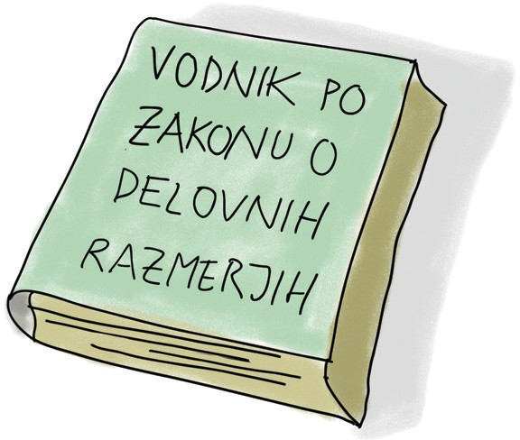
Ta knjiga je vodnik.
V vodniku so napisane osnovne informacije. V vodniku so informacije razložene.
V tem vodniku pišemo o Zakonu o delovnih razmerjih.


Lahko branje

Ta knjiga je napisana v lahkem branju.
To pomeni,
da jo lažje beremo in razumemo.


Slike

Zraven besedila so slike. Slike nam pomagajo,
da bolje razumemo besedilo.

Spol

V knjigi uporabljamo moško slovnično obliko. To pomeni, da pišemo tako,
kot da govorimo samo moškim,
v bistvu pa govorimo vsem ljudem.

Pomembno!

V Zakonu o delovnih razmerjih je
veliko pravil o zaposlovanju in delu. V tem vodniku smo napisali,
katere so glavne pravice in obveznosti delavcev.
Opisali smo tudi glavne pravice in obveznosti delodajalcev.

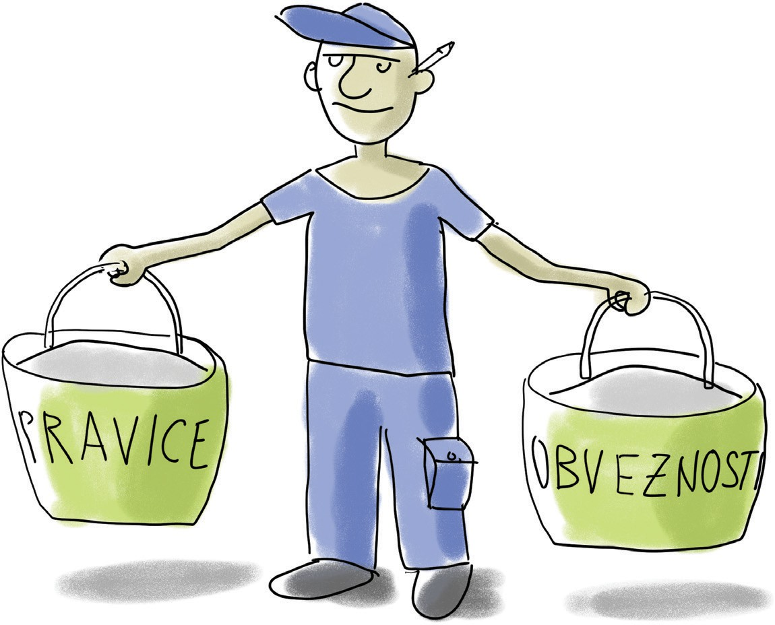

Poglavja

Vodnik ima 11 poglavij.
V vsakem poglavju predstavimo pomembne informacije iz Zakona o delovnih razmerjih.

Trenutno berete 1. poglavje

Kako beremo to knjigo?
V tem poglavju piše,
kako so informacije v knjigi organizirane.

V 2. poglavju Vse o Zakonu o
delovnih razmerjih smo napisali vse, kar morate vedeti o zakonu.

V 3. poglavju Pomembne informacije
smo napisali, kaj so tiste pomembne informacije, ki jih morate razumeti, ko berete vodnik.

V 4. poglavju Delavec išče zaposlitev, delodajalec išče delavca, smo napisali, kakšna so pravila za delodajalce,
ki iščejo delavca,
in delavce, ki iščejo zaposlitev.

V 5. poglavju Pravila o pogodbi o zaposlitvi,
smo napisali vsa pomembna pravila o pogodbi o zaposlitvi.

V 6. poglavju Vrste in posebne pogodbe o zaposlitvi,
smo opisali zaposlitev za nedoločen in določen čas.
Opisali smo tudi druge vrste in posebne pogodbe o zaposlitvi,
na primer za krajši delovni čas in za delo od doma.

V 7. poglavju Posebnosti znotraj delovnega razmerja
smo opisali različne oblike dela,
na primer pripravništvo in poskusno delo.

V 8. poglavju Pravice in obveznosti delavcev in delodajalcev smo opisali,
kakšne obveznosti imata delavec in
delodajalec ter pravila o plačilu za delo, delovnem času, dopustih in tako dalje.
To poglavje ima veliko
pomembnih informacij za delavce.

V 9. poglavju Pravila o povrnitvi povzročene škode
smo opisali, kaj se mora zgoditi,
če delavec ali delodajalec drug drugemu povzročita škodo.

V 10. poglavju Prenehanje zaposlitve smo opisali vse o prenehanju pogodbe o zaposlitvi.

V 11. poglavju Konec vodnika in viri smo napisali, s katerimi knjigami smo si pomagali pri
pisanju tega vodnika.

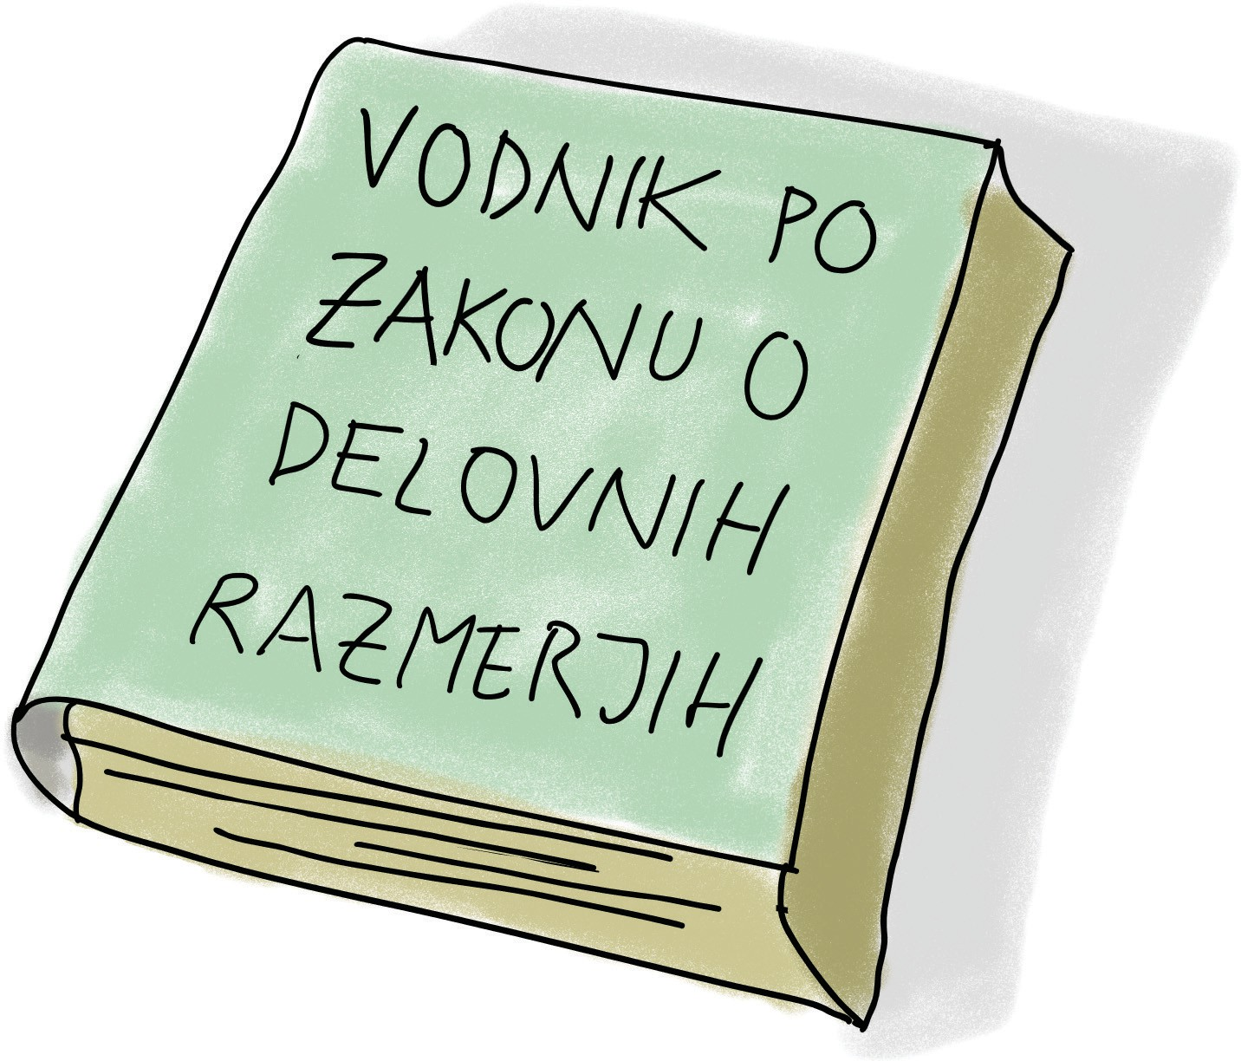

- Vse o Zakonu o delovnih razmerjih

Kaj je Zakon o delovnih razmerjih?

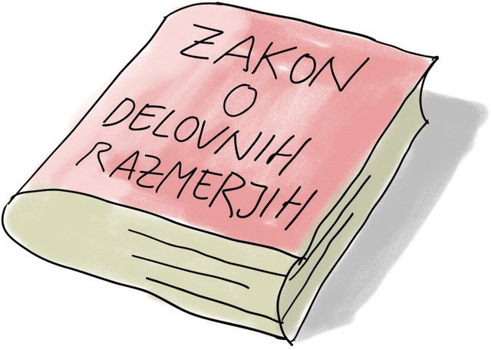
Država je napisala in sprejela Zakon o delovnih razmerjih. V tem vodniku bomo Zakonu o delovnih razmerjih rekli zakon.

Zakoni so pomembni pravni dokumenti.
V pravnih dokumentih so napisane pravice in obveznosti,
ki se jih moramo držati.

Pravica je pravilo, ki pravi,
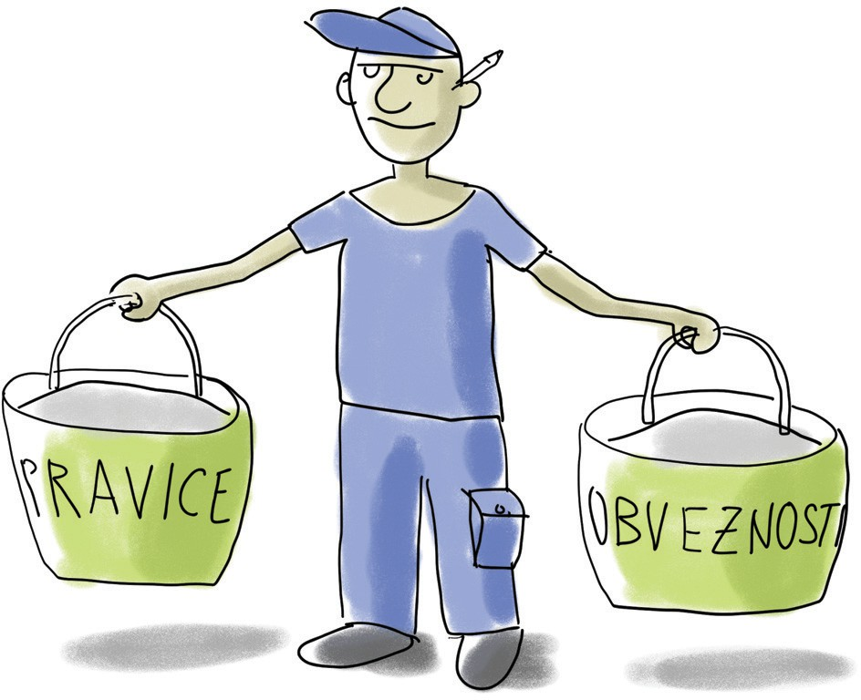
kaj je dovoljeno ali zagotovljeno ljudem. Pravica pripada posameznemu človeku. Pravice imajo tudi podjetja in organizacije.

Obveznost je nekaj,
kar je treba upoštevati ali narediti. Obveznost je nekaj,
čemur bi lahko rekli tudi dolžnost.

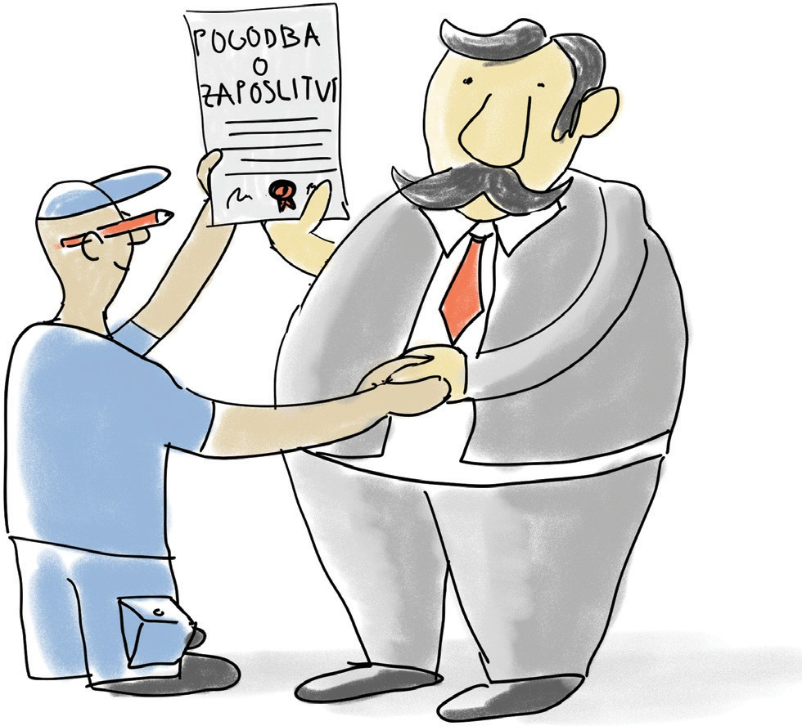
V zakonu so zapisana pravila o delovnih razmerjih.
Delovno razmerje je odnos med delavcem in delodajalcem.
Ta pravila morajo upoštevati vsi, ki opravljajo delo v Sloveniji.

Kaj piše v Zakonu o delovnih razmerjih?

V zakonu so zapisana pravila o delovnih razmerjih. Zakon mora upoštevati tudi pravila,
ki veljajo za vse države v Evropski uniji.
Evropska unija je združenje več držav v Evropi. Slovenija je članica Evropske unije.

To pomeni,
da se moramo v Sloveniji držati pravil, ki veljajo za vse države v Evropski uniji.

V zakonu so napisana pravila, pravice in obveznosti. Pravila, pravice in obveznosti omogočajo,
da delo in zaposlovanje ljudi poteka po pravilih.

V zakonu piše tudi,
kakšne so pravice in obveznosti delavcev in delodajalcev.

Enaka obravnava za vse

V zakonu piše,
da moramo delavce enako obravnavati. Enaka obravnava pomeni,
da med ljudmi ne delamo neupravičenih razlik zaradi različnih osebnih okoliščin.
Če ljudi ne obravnavamo enako, pomeni, da jih diskriminiramo.
Diskriminacija je prepovedana.



Kazni za delodajalce, če se ne držijo zakona

Če se delodajalci ne držijo pravil v zakonu, lahko dobijo kazen.
Višina kazni je odvisna od tega, kako huda je kršitev.
Kršitev pomeni,

da ne upoštevamo zakona. Hujše kršitve so na primer:
- diskriminacija in nadlegovanje.
- Kršitve pri plači in regresu.
To je na primer, če delodajalec ne nakaže plače ali dodatkov,
kot je napisano v pogodbi.


Kazen za hujše kršitve je visoka.
Višina kazni je odvisna tudi od tega, kako velik je delodajalec.
Kazen za delodajalca,
ki ima veliko zaposlenih,
je višja kot za delodajalce, ki imajo malo zaposlenih.

- Pomembne informacije
V tem poglavju pišemo o pomembnih informacijah. Če si želite bolje razumeti ta vodnik,
je dobro, da preberete to poglavje.

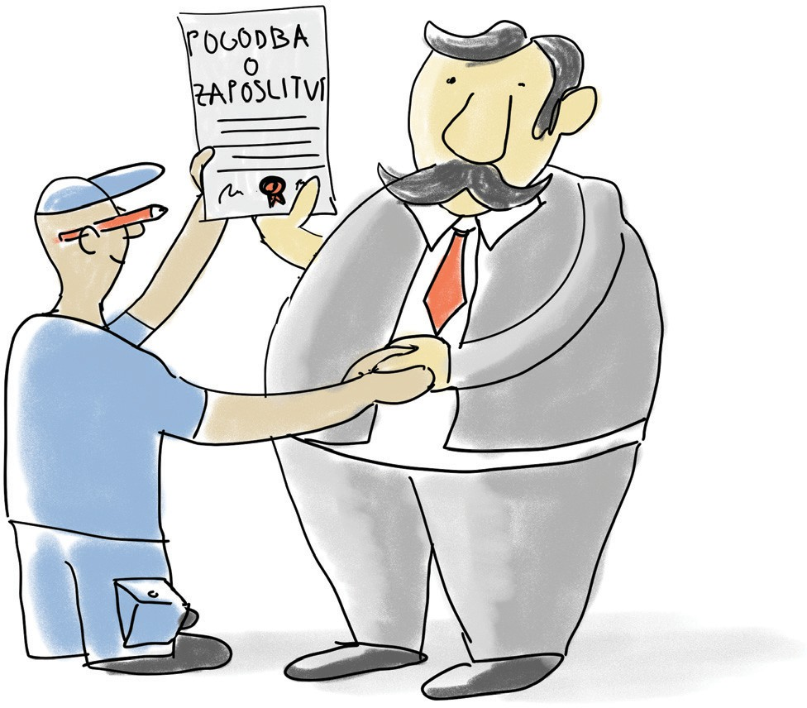
Kaj je delovno razmerje?

Delovno razmerje je odnos med delavcem in delodajalcem.
Vse o tem odnosu se napiše v pogodbi o zaposlitvi.
Ko delavec in delodajalec podpišeta pogodbo o zaposlitvi,
sta vzpostavila delovno razmerje.

V delovnem razmerju delavec:
- dela za plačilo.
- Delo opravlja samostojno.
- Delo opravlja, kot je napisano v pogodbi.
- Delo opravlja po navodilu delodajalca.
- Delo opravlja pod nadzorom delodajalca. To pomeni, da delodajalec lahko spremlja, kako delavec opravi svojo delo.

Kdo sta delavec in delodajalec?

Delavec je vsaka oseba,
ki z delodajalcem podpiše pogodbo o zaposlitvi. Delodajalec je lahko podjetje,
ustanova ali ﬁzična oseba.
Delodajalec ima delovna mesta in delo, da lahko zaposli ljudi.

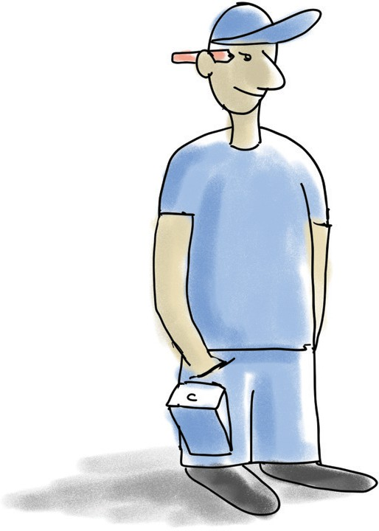
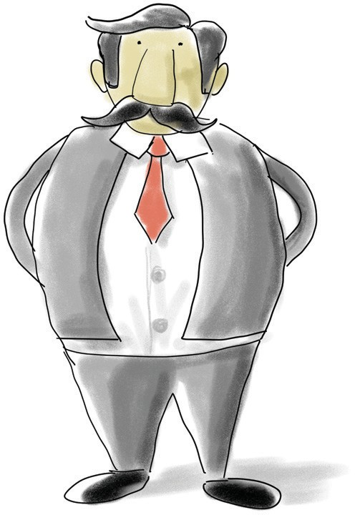

Kaj je pogodba o zaposlitvi?

Pogodbi o zaposlitvi bomo v tej knjigi pogosto rekli samo pogodba.
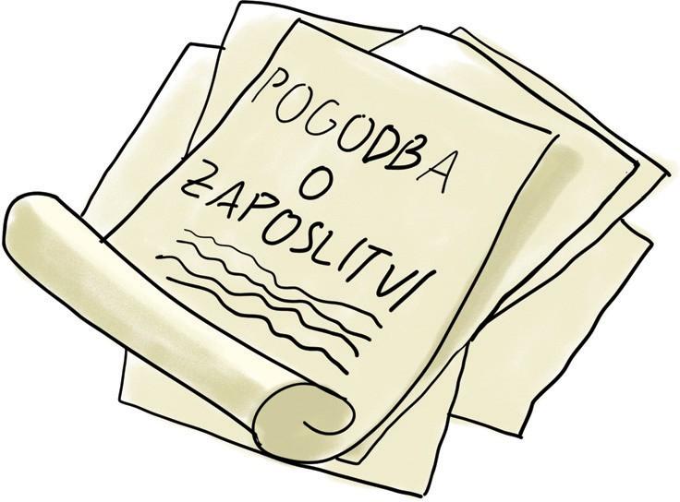
V pogodbi je napisan dogovor o opravljanju dela med
delavcem in delodajalcem. Pogodba začne veljati takrat,
ko jo delavec in delodajalec podpišeta. Ko je pogodba podpisana,
delavec in delodajalec skleneta delovno razmerje.

Kaj je delovno mesto?

Delovno mesto je delo,
ki ga delavec opravlja pri delodajalcu.
Delavec na delovnem mestu ima svoje naloge, ki jih mora opraviti. Delovno mesto je prosto takrat,
ko delodajalec potrebuje delavca na delovnem mestu, a delavca nima.
Na primer:
Šola išče učitelje in kuharje. To pomeni,
da ima prosta delovna mesta za učitelje in kuharje.
Učitelj ima svoje delovne naloge. Na primer, da poučuje učence.
Kuhar ima tudi svoje delovne naloge,
ki pa so različne od delovnih nalog učitelja. Na primer, da učencem pripravlja hrano.

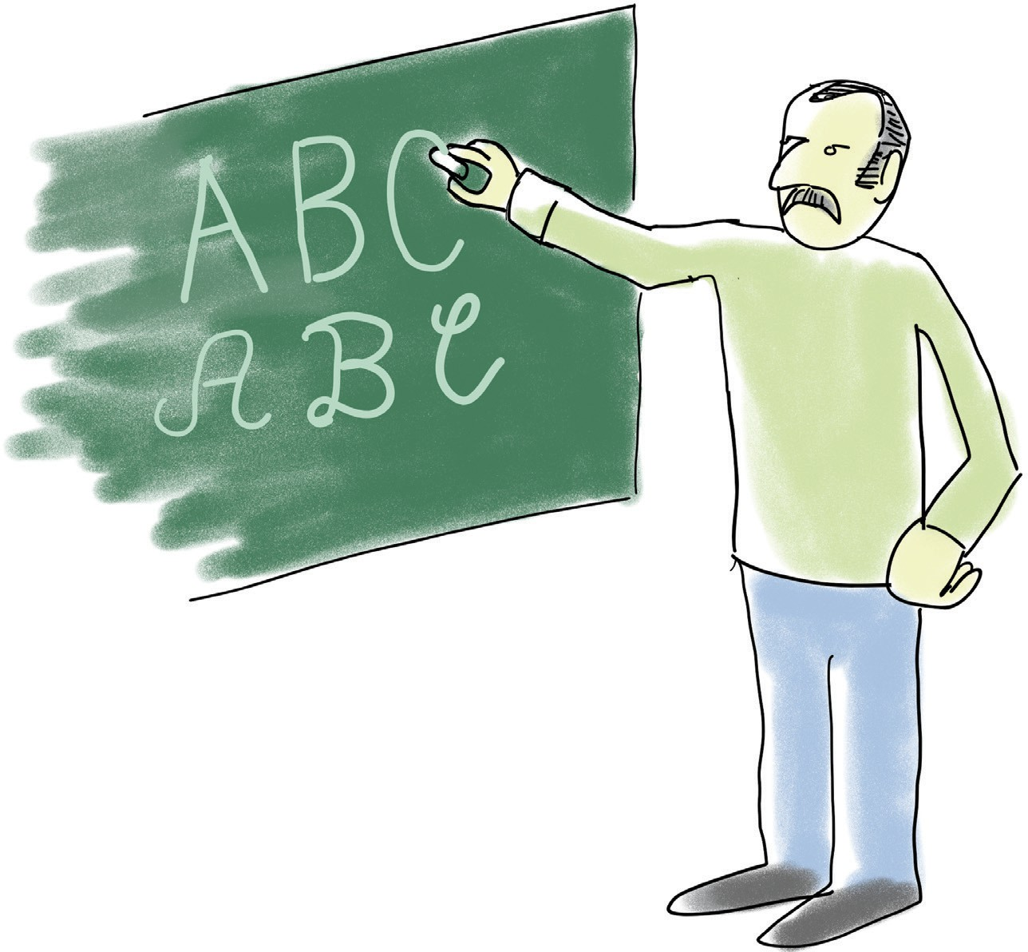

Kaj so pravice in obveznosti?

Pravica je možnost osebe, da nekaj počne ali dobi.
Na primer, v Sloveniji ima delavec pravico do poštenega plačila.
To pomeni, da če delavec opravi delo, mora za to delo prejeti plačo.
To je delavčeva pravica.

Obveznost je nekaj,
kar je treba narediti ali upoštevati. Na primer, obveznost delavca je, da obvesti delodajalca,
če ne bo prišel v službo zaradi bolezni ali drugega razloga.
Na primer, obveznost delodajalca je,
da delavcu zagotovi vso potrebno opremo in material, ki ga delavec potrebuje za delo.
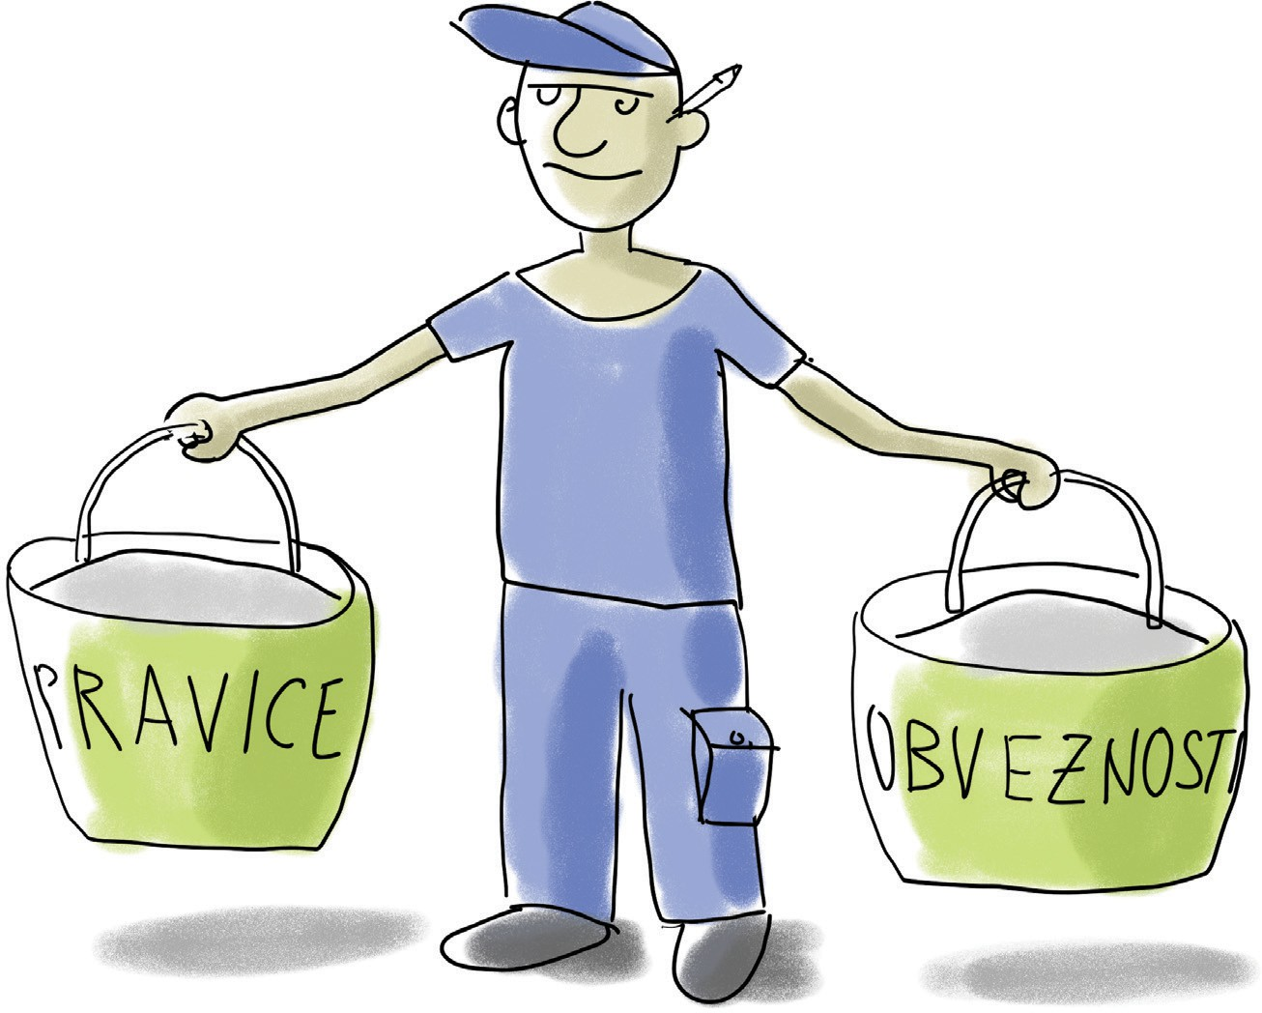

Kaj je odpovedni rok in odpravnina?


Odpovedni rok je čas,
ko je delavec ali delodajalec
odpovedal pogodbo o zaposlitvi,
a mora delavec še nekaj časa delati pri istem delodajalcu.

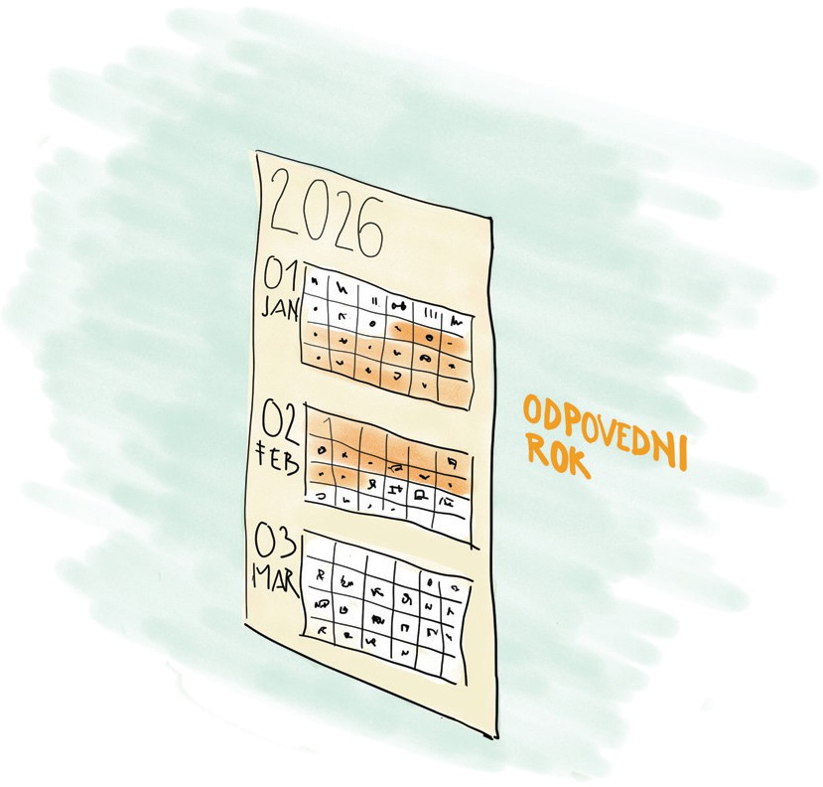
Odpovedni roki so lahko različno dolgi. V zakonu je napisano,
kako dolgo traja odpovedni rok
glede na vrsto odpovedi pogodbe.


Odpravnina je denar,
ki ga delodajalec izplača delavcu, ko ta izgubi zaposlitev iz
poslovnih razlogov ali
razloga nesposobnosti. V zakonu piše,
od česa je odvisna višina odpravnine.

Več o odpovednem roku in odpravnini si lahko
preberete v 10. poglavju Prenehanje zaposlitve.


- Delavec išče zaposlitev, delodajalec išče delavca

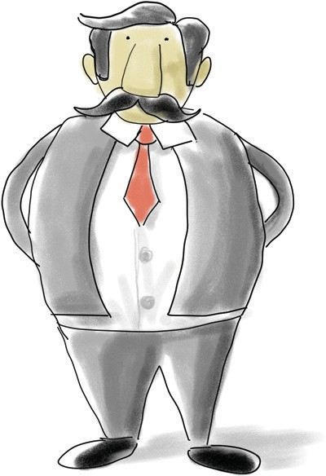
V tem poglavju piše,
kakšne so pravice in obveznosti delavca, ki išče službo,
in delodajalca, ki išče delavca.

Delodajalec mora objaviti prosto delovno mesto

Delodajalec, ki išče nove delavce, mora objaviti informacijo,
da ima prosto delovno mesto.
Prosto delovno mesto mora delodajalec objaviti tako, da ga vsi lahko najdejo.
Taki objavi pravimo javna objava.

Javna objava prostega delovnega mesta pomeni, da delodajalec, na primer:

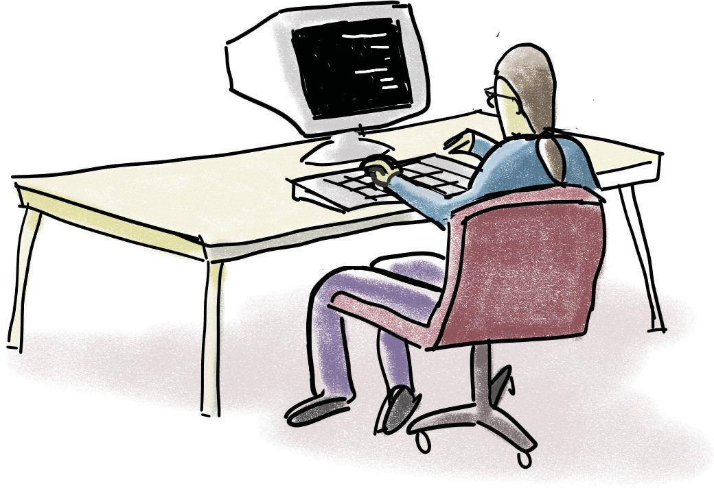
- na radiu,
- v časopisu,
- na spletnih straneh,
- na Zavodu za zaposlovanje ali
- na oglasni deski podjetja objavi informacijo,
da išče delavca za prosto delovno mesto.

V nekaterih primerih ni potrebno
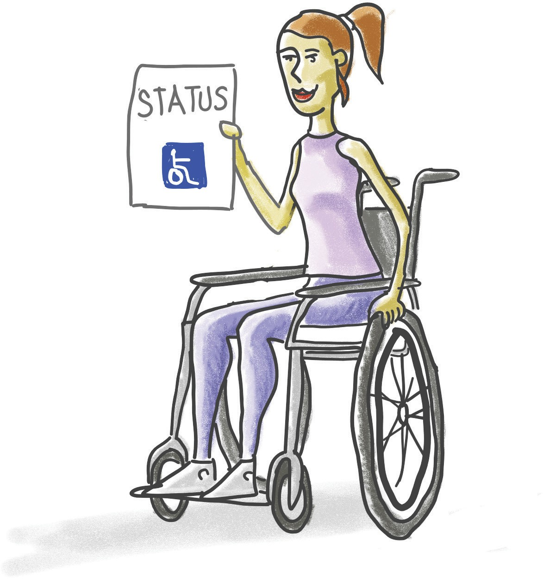
objaviti informacije o prostem delovnem mestu. Na primer:

- Če delodajalec zaposluje invalida.
Invalidi so osebe, ki na primer težje vidijo, slišijo,
se gibljejo ali razumejo.
Invalidi imajo pri zaposlovanju posebne pravice.
- Če delodajalec zaposluje družinske člane, v primeru, da je delodajalec ﬁzična oseba.

To velja tudi v nekaterih drugih primerih, ki so napisani v zakonu.

V objavi prostega delovnega mesta mora pisati:

- kakšni so pogoji za opravljanje dela.
Na primer, kakšne izkušnje in znanja mora imeti delavec za opravljanje dela.

- Do kdaj se lahko delavci prijavijo na prosto delovno mesto.
Delavci morajo imeti vsaj 3 delovne dni časa, da se prijavijo na prosto delovno mesto.

Ko delodajalec objavi prosto delovno mesto,
mora o tem obvestiti delavce,

ki so pri delodajalcu že zaposleni:

- za določen čas,
če delodajalec išče delavca za nedoločen čas.

- S krajšim delovnim časom,
če delodajalec išče delavca za polni delovni čas.

Več o zaposlitvi za določen in
nedoločen čas si lahko preberete v poglavju 6. Vrste in

posebne pogodbe o zaposlitvi.

Pomembno!

Moški in ženske morajo imeti
enake možnosti pri zaposlovanju.
To pomeni, da delodajalec v
objavi za prosto delovno mesto ne sme napisati,
da bi rad zaposlil samo ženske ali samo moške.

V nekaterih primerih lahko delodajalec napiše, da za prosto delovno mesto išče samo
moškega ali samo žensko. To lahko naredi,
ko je spol osebe pomemben pogoj za opravljanje dela.

Na primer:
delodajalec snema reklamo za na televizijo.
V reklami nastopa mama z majhnim otrokom.
V objavo za delovno mesto delodajalec lahko napiše,
da išče žensko osebo,
ki bo igrala mamo v reklami.

Kandidat se prijavi na prosto delovno mesto

Oseba, ki se prijavi na prosto delovno mesto, je kandidat za delovno mesto.
Delodajalec lahko od kandidata zahteva dokazila. Z dokazili delodajalec preveri,
ali kandidat izpolnjuje pogoje za opravljanje dela. Dokazilo je lahko na primer,
potrdilo o izobrazbi kandidata.
Dokazil, ki niso pomembna za delovno mesto, delodajalec ne sme zahtevati.
Delodajalec lahko kandidata povabi na razgovor. Razgovor je pogovor,
kjer delodajalec ugotavlja,
če je kandidat primeren za delovno mesto. Kandidat na razgovoru ugotavlja,
ali se želi zaposliti pri delodajalcu.
Delodajalec ne sme kandidata spraševati:
- ali je poročen,
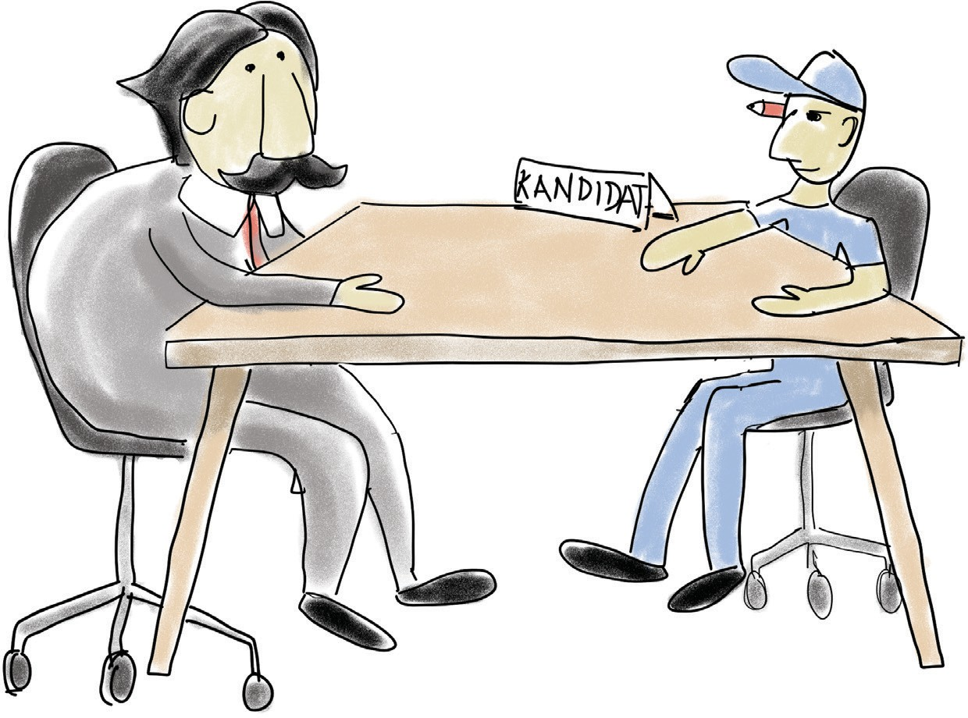
- če ima otroke,
- ali je noseča,
- če želi imeti otroke.

Kandidat ni dolžan odgovarjati na vprašanja, ki niso povezana z opravljanjem dela.

Delodajalec kandidata pošlje na zdravstveni pregled in

lahko testira njegovo znanje


Delodajalec lahko testira znanje ali sposobnosti kandidata.
To lahko stori samo za znanje ali sposobnosti, ki so pomembne za opravljanje dela.
Delodajalec kandidata pošlje na zdravstveni pregled.
Zdravstveni pregled delavca mora plačati delodajalec.
Kandidat mora delodajalcu povedati, če ima kakšne težave,
zaradi katerih dela ne more opravljati,
ali če bi lahko s tem ogrozil sebe ali druge ljudi.

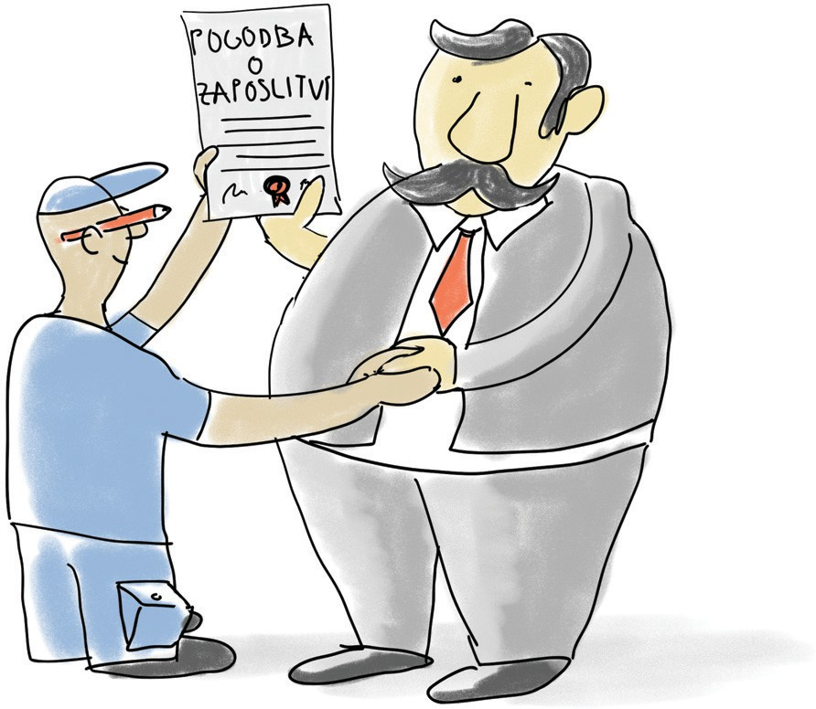
Delodajalec izbere kandidata, ki ga želi zaposliti

Delodajalec lahko med kandidati,
ki imajo vse pogoje za opravljanje dela, izbere katerega koli kandidata.

Preden kandidat in delodajalec podpišeta pogodbo, mora delodajalec kandidatu povedati vse
pomembne informacije o delu, ki ga bo opravljal.

Delodajalec mora kandidate, ki niso bili izbrani,
o tem pisno obvestiti.

Kandidati, ki niso bili izbrani, lahko zahtevajo,
da jim delodajalec vrne vse dokumente, ki so jih poslali kot dokaz,
da izpolnjujejo pogoje za opravljanje dela.

Izbran kandidat in
delodajalec podpišeta pogodbo

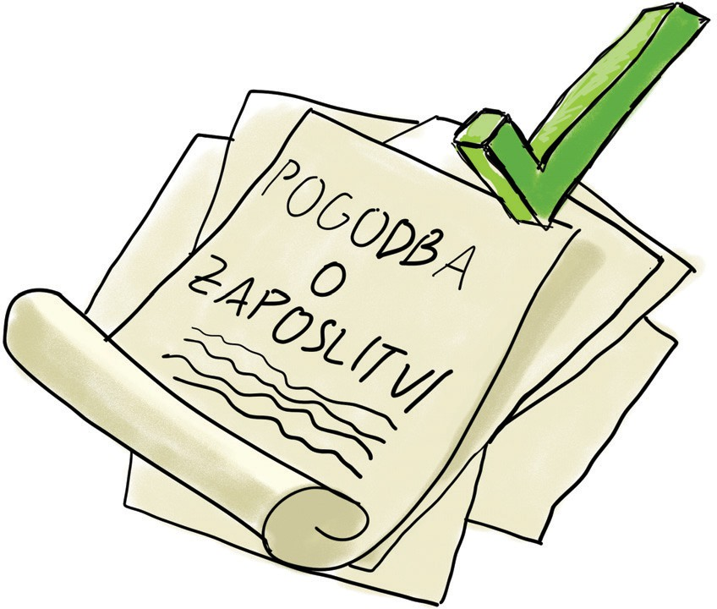
Pogodbo o zaposlitvi podpišeta delavec in delodajalec.
S tem potrdita,
da se strinjata z vsem,
kar je napisano v pogodbi.

V zakonu so napisana pravila,
katera oseba lahko kot delodajalec podpiše pogodbo o zaposlitvi.
Na primer,
če je delodajalec podjetje,
lahko pogodbo o zaposlitvi delavca podpiše direktor podjetja.

Delavec sme podpisati pogodbo o zaposlitvi, če je star vsaj 15 let.
Če je bil delavec star 14 let ali manj, ko je podpisal pogodbo,
pogodba ne velja.

 Kdaj začne pogodba veljati?

Pozor!
Delodajalec lahko zaposli tudi delavca, ki ne izpolnjuje vseh pogojev za
opravljanje dela.
To lahko stori, če noben kandidat, ki se je prijavil na delovno mesto, ne izpolnjuje vseh pogojev in
delodajalec nujno potrebuje delavca za opravljanje dela.
Takrat lahko delodajalec zaposli delavca za največ 1 leto.

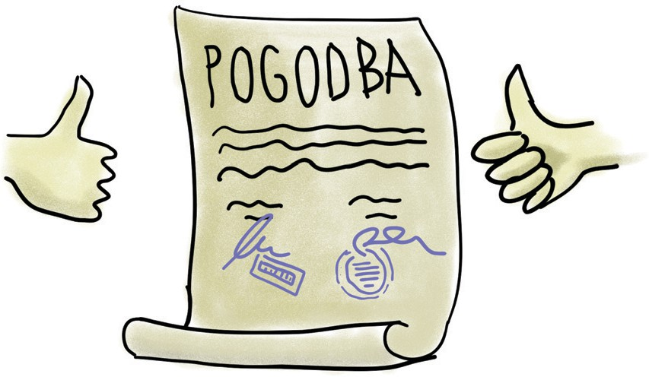
Pogodba začne veljati,
ko jo podpišeta delavec in delodajalec. V pogodbi je lahko zapisan datum,
kdaj delavec prične opravljati delo. Če v pogodbi ni zapisan datum,
velja, da delavec prične opravljati delo isti dan, kot je bila podpisana pogodba.
Na dan, ko začne delavec opravljati delo, začnejo veljati pravice in obveznosti
delavca in delodajalca. To velja tudi,
če delavec na ta dan ne opravlja dela in ima za to opravičene razloge.

Delodajalec mora delavca zavarovati

Ko se delavec zaposli,
mora delodajalec delavca zavarovati. To pomeni, da mora delavca prijaviti v:

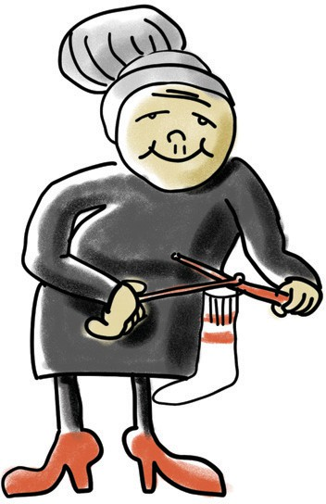
- obvezno pokojninsko zavarovanje.
To pomeni, da delavec in delodajalec vsak mesec plačata del plače za pokojninsko zavarovanje.
S tem denarjem država plačuje
pokojnino delavcem, ki so v pokoju.

- Obvezno invalidsko zavarovanje.
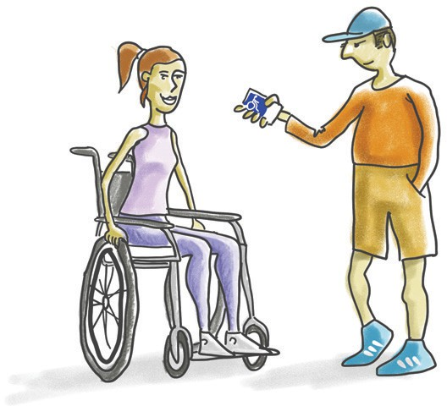
To pomeni, da delavec in delodajalec vsak mesec plačata del plače za invalidsko zavarovanje.
S tem denarjem država plačuje različne pravice, ki jih imajo invalidi.
Na primer poklicno rehabilitacijo ali dodatek za pomoč in postrežbo.


- Obvezno zdravstveno zavarovanje.
To pomeni, da delavec in delodajalec vsak mesec plačata del plače za zdravstveno zavarovanje.
S tem denarjem država delavcu plača zdravstvene storitve,
na primer obisk zdravnika.

S tem denarjem država plača tudi nadomestilo plače delavcu,
ki zaradi bolezni ali poškodbe ne more delati. Takrat rečemo, da je delavec na bolniški.
Ko je delavec bolniško odsoten,
ne dobi plače, ampak dobi nadomestilo plače.



Več o nadomestilu plače si lahko preberete v

poglavju 8. Pravice in obveznosti delavcev in delodajalcev.

- Zavarovanje v primeru brezposelnosti.
Delodajalec mora zavarovati delavca tudi za primer brezposelnosti.
To pomeni, da delodajalec vsak mesec plača za zavarovanje delavca v primeru brezposelnosti. Če delavec izgubi službo,
lahko prejme denarno nadomestilo.

Delodajalec mora delavca zavarovati tudi za
druge primere, na primer za starševsko varstvo ali dolgotrajno oskrbo.
To urejajo drugi zakoni.

5. Pravila o pogodbi o zaposlitvi
Pogodba o zaposlitvi mora biti napisana.
Ko delavec in delodajalec podpišeta pogodbo o zaposlitvi,
mora vsak dobiti podpisan izvod pogodbe.

Pravica delavca je,
da dobi podpisan izvod pogodbe.
Če delodajalec delavcu ne da podpisanega izvoda pogodbe,
ga delavec lahko od delodajalca zahteva.

Delavec lahko zahteva tudi sodno varstvo. Sodno varstvo je pravica osebe,
da o njegovih pravicah in
obveznostih odloča sodišče.
Sodno varstvo delavca torej pomeni, da ima delavec pravico iti na sodišče,
če meni, da mu je bila storjena krivica ali kršena pravica.

Pozor!
Lahko se zgodi,
da delavec in delodajalec nista podpisala pisne pogodbe o zaposlitvi.
Lahko se zgodi tudi,
da sta delavec in delodajalec podpisala pisno pogodbo,
ampak da v njej ne piše vsega, kar mora pisati v pogodbi.
V obeh primerih pogodba o zaposlitvi velja. Kaj vse mora pisati v pogodbi o zaposlitvi, si lahko preberete v tem poglavju.


Lahko se zgodi tudi, da nismo prepričani, ali obstaja delovno razmerje med
delavcem in delodajalcem. Takrat velja pravilo,
da delovno razmerje obstaja:

- če delavec redno opravlja svoje delo.
- Če delavec za svoje delo dobi plačilo.
- Če delavec dobi navodila od delodajalca, kakšno delo mora opravljati.
- Če delodajalec nadzoruje,
kako delavec opravlja svoje delo.

Vse to velja zato,
ker zakon ščiti pravice delavcev.

Kaj vse mora pisati v pogodbi?

V zakonu je napisano,
kaj vse mora pisati v pogodbi o zaposlitvi.

V pogodbi o zaposlitvi mora pisati:
- osnovni podatki o delodajalcu in delavcu.
Na primer: imena ali domači naslov, naslov podjetja.

Datum,
kdaj delavec začne opravljati delo.

Opis del in nalog,
ki jih bo delavec opravljal.

- Kraj, kjer bo delavec opravljal delo.
Če kraj ni napisan, velja,
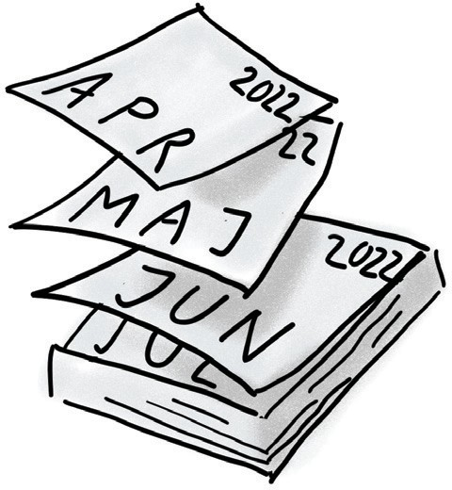
da delavec dela na naslovu delodajalca.

Trajanje pogodbe.
Pisati mora, ali je pogodba za določen ali nedoločen čas.

Letni dopust.
V pogodbi mora pisati,
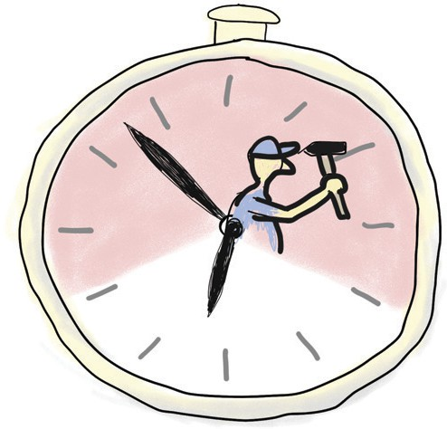
koliko letnega dopusta ima delavec.

Delovni čas.
Pisati mora,
ali delavec dela polni ali krajši delovni čas.

Dnevni ali tedenski delovni čas.
V pogodbi mora pisati, koliko ur na dan ali koliko ur na teden delavec dela ter
kako je njegov delovni čas razporejen.

Plača.

V pogodbi mora pisati,
koliko osnovne plače v evrih dobi delavec za svoje delo.
Osnovna plača je denar,
ki ga delavec dobi za svoje delo,
brez dodatkov ali povračil stroškov,
na primer dodatek za delovno dobo ali povračilo stroškov prevoza na delo.
Napisani so tudi dodatki in druga plačila. Napisano mora biti tudi,
kako pogosto delavec dobi plačo in kateri dan v mesecu dobi plačo.

Odpovedni roki.
Odpovedni rok je čas,
ko sta delavec ali delodajalec
odpovedala pogodbo o zaposlitvi,
a mora delavec še nekaj časa delati pri istem delodajalcu.

- Kakšna usposabljanja nudi delodajalec delavcu.

- Katere kolektivne pogodbe ali
druga pravila mora upoštevati delodajalec.

Druge pravice in obveznosti.
Če zakon določa še kakšne posebnosti, morajo biti tudi te napisane v pogodbi.

Zanimivo!
V pogodbi o zaposlitvi se določijo tiste pravice, ki so ugodnejše za delavca kot tiste,
ki so napisane v zakonu,
kolektivni pogodbi ali splošnem aktu. Ugodnejše pravice so tiste,
ki so za delavca boljše.
Na primer več dni dopusta ali višji dodatki pri plači.

Sprememba, suspenz ali podpis nove pogodbe

Sprememba pogodbe ali podpis nove pogodbe

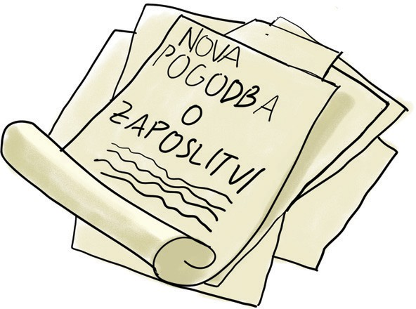
Delodajalec in delavec lahko:
- spremenita pogodbo o zaposlitvi, ki sta jo že podpisala.
- Podpišeta novo pogodbo o zaposlitvi.

Pogodba se lahko spremeni samo,
če se s tem strinjata delavec in delodajalec.
Pri spreminjanju pogodbe se mora upoštevati zakon.

Novo pogodbo o zaposlitvi lahko delavec in delodajalec podpišeta,
ko se spremenijo pogoji dela.
Na primer: sprememba delovnih nalog ali obsega delovnega časa,
za katerega je sklenjena pogodba.

Suspenz pogodbe

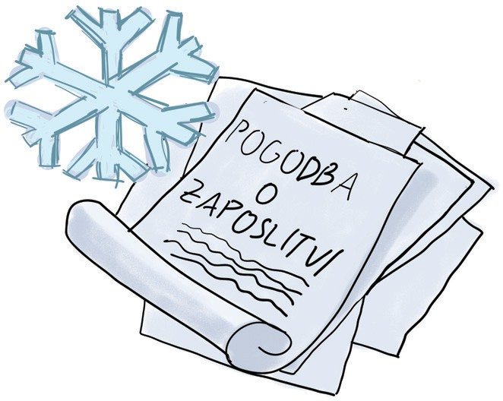
Lahko se zgodi, da se pogodba o zaposlitvi začasno suspendira.
To pomeni, da pogodba še vedno velja, ampak da se začasno ne uporablja.
Rečemo tudi, da je pogodba zamrznjena. Pravice in obveznosti,
ki so vezane na opravljanje dela iz pogodbe, mirujejo.

Če ima delavec suspenz pogodbe, pomeni,
da je odjavljen iz obveznih socialnih zavarovanj.
Na primer pokojninsko, zdravstveno in invalidsko zavarovanje.
Do suspenza pogodbe pride,
če delavec začasno ne more delati, na primer, ker je v zaporu.
To velja tudi v drugih primerih, ki jih določa zakon, kolektivna pogodba ali pogodba o zaposlitvi.

Kršenje pogodbenih pravil

Če delodajalec ugotovi, da delavec krši,
kar je napisano v pogodbi o zaposlitvi,
ali krši druge obveznosti iz delovnega razmerja, mu lahko izda opomin ali
druge disciplinske sankcije.
Sankcija je neke vrste ukrep ali kazen.
Sankcija je lahko denarna kazen ali
odvzem ugodnosti, ki jih ima delavec.
Sankcije morajo biti določene v kolektivni pogodbi.
Disciplinska sankcija ne sme trajno spremeniti položaja delavca.
Delodajalec mora,
preden delavcu izda disciplinsko sankcijo, delavca o kršitvah, ki so mu očitane,
pisno obvestiti.
Delodajalec je dolžan delavcu postaviti časovni rok, v katerem lahko delavec poda svojo izjavo.
Za to mora imeti vsaj 3 delovne dni časa.
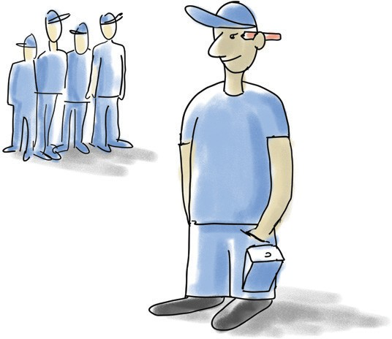
Delavec s svojo izjavo predstavi svojo plat zgodbe.

Če delavec želi,
lahko v postopku preverjanja dodelitve sankcije
sodeluje sindikat, svet delavcev ali delavski zaupnik.

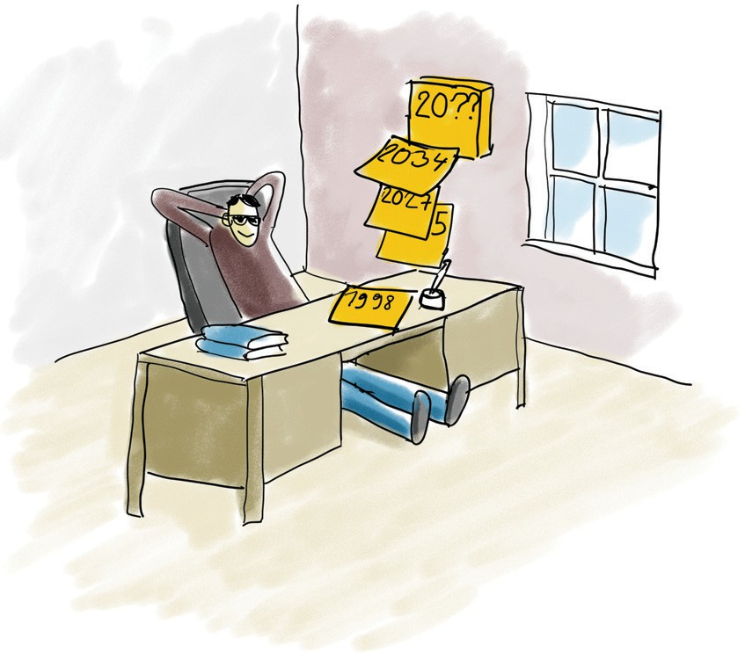
6. Vrste in posebne pogodbe o zaposlitvi
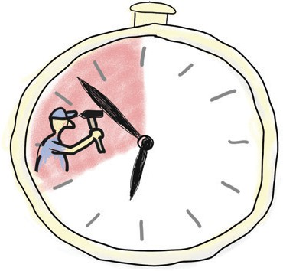
V poglavju vam predstavljamo informacije o:
- zaposlitvi za nedoločen čas.
- Zaposlitvi za določen čas.
- Zaposlitvi za polni delovni čas.
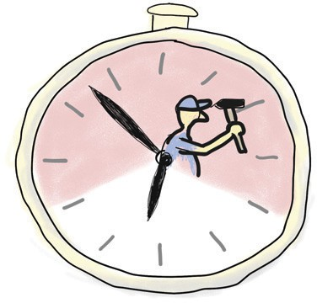
- Zaposlitvi za krajši delovni čas.
- Zaposlitvi delavca pred upokojitvijo.
- Delu na domu.
- Začasnem delu v tujini.

Zaposlitev za nedoločen čas

Pogodba o zaposlitvi za nedoločen čas pomeni, da je delavec stalno zaposlen.
To pomeni, da v pogodbi ne piše, kdaj pogodba neha veljati.
Pogodba o zaposlitvi se sklepa za nedoločen čas.
Pogodba o zaposlitvi za določen čas se lahko sklene le v primerih,
ki so napisani v zakonu.
Zaposlitev za nedoločen čas traja,
dokler se delavec ali delodajalec ne odločita, da preneha veljati.
Pogodba preneha veljati tudi v drugih primerih. Na primer, če delavec umre.

Če v pogodbi o zaposlitvi ne piše,
koliko časa bo trajala zaposlitev, se šteje, da je delavec zaposlen za nedoločen čas, tudi če je delodajalec mislil drugače.

Zaposlitev za določen čas

Pogodba o zaposlitvi lahko traja določen čas. To pomeni, da v pogodbi piše,
da je sklenjena za določen čas in kdaj pogodba neha veljati.
Na primer: pogodba o zaposlitvi začne veljati
1. maja 2025 in velja do 30. novembra 2025. To pomeni, da pogodba velja 7 mesecev.
Pogodbo za določen čas lahko delavec in delodajalec podpišeta v situacijah,
ko zakon to dovoljuje, na primer:
- če delavec nadomešča drugega delavca, ki je začasno odsoten.
- Če delodajalec za nekaj časa potrebuje več delavcev, ker je dela več kot običajno.

Če želi delodajalec zaposliti delavca za določen čas, mora upoštevati pravila v zakonu:
- pogodba o zaposlitvi za določen čas traja tako dolgo,
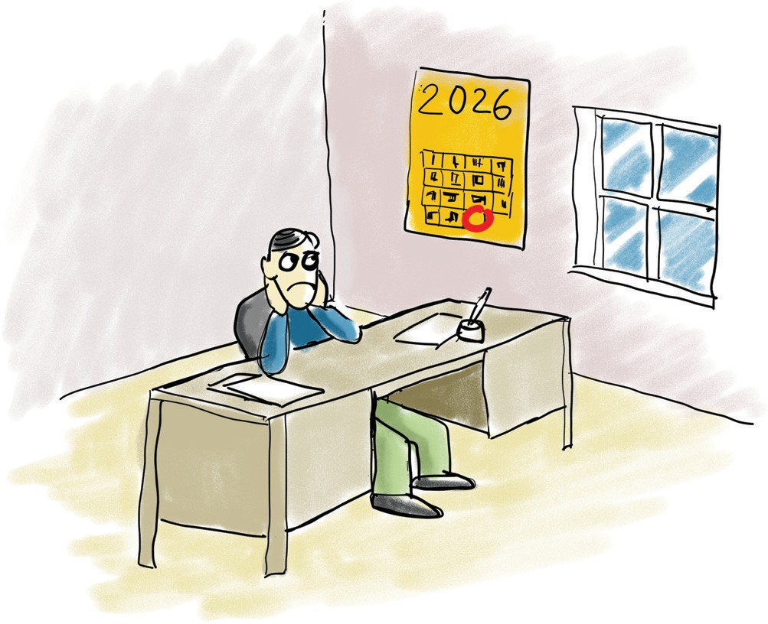
kot je potrebno, da se opravi delo iz pogodbe. Pogodba za določen čas lahko traja največ 2 leti, razen v nekaterih primerih,
ki so napisani v zakonu.

- Delodajalec lahko izvaja projekt. Projekt je večja delovna naloga, ki traja dlje časa.
Če bo projekt trajal več kot 2 leti,
lahko tudi pogodba o zaposlitvi delavca traja več kot 2 leti.
Takrat mora pogodba trajati tako dolgo, kot traja projekt.

- Če je pogodba o zaposlitvi za
določen čas sklenjena nezakonito ali če delavec še opravlja delo po tem, ko pogodba poteče, se šteje,
da je delavec sklenil pogodbo o zaposlitvi za nedoločen čas.

- Pri pogodbi o zaposlitvi za določen čas imata delavec in delodajalec enake pravice in
obveznosti, kot pri pogodbi o zaposlitvi za nedoločen čas. To velja, razen v primerih,
ki so napisani v zakonu.

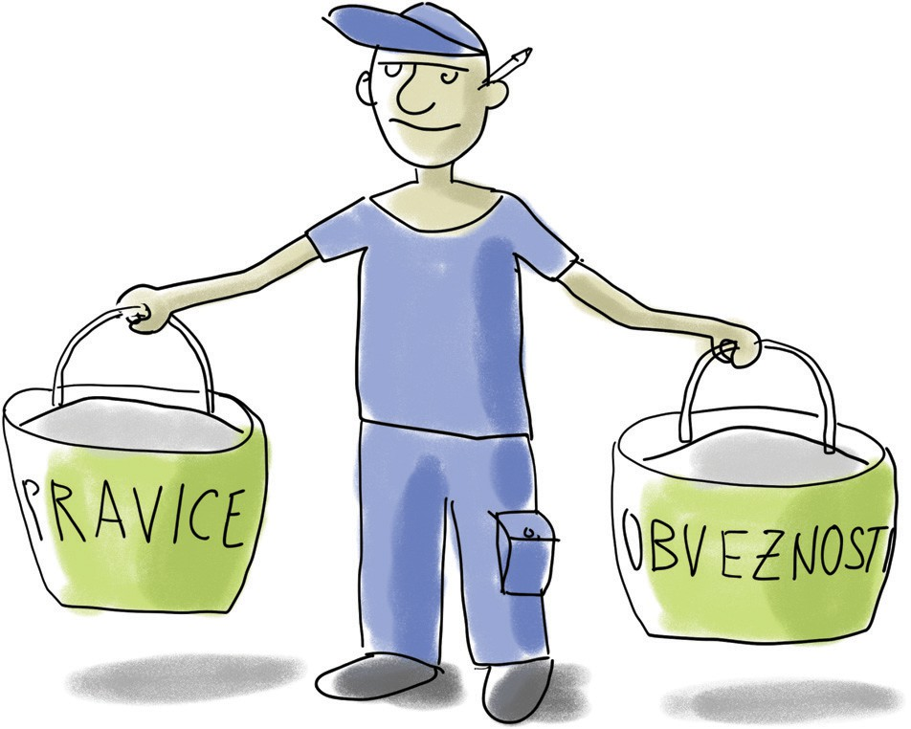

Zaposlitev za polni delovni čas

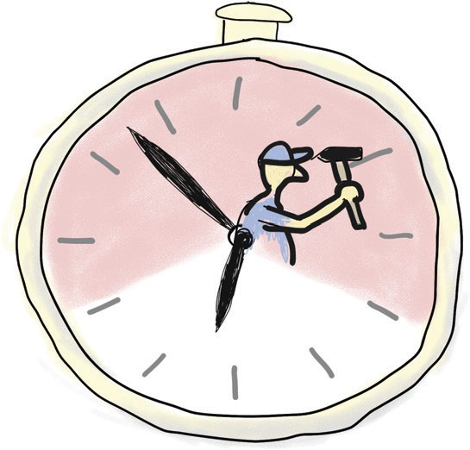
Polni delovni čas pomeni,
da delavec dela 40 ur na teden. Po navadi to pomeni,
da delavec dela 8 ur na dan. Krajši delovni čas pomeni,
da delavec dela manj kot 40 ur na teden.
Polni delovni čas je lahko tudi krajši od 40 ur na teden, če je tako napisano v zakonu ali kolektivni pogodbi.

Zaposlitev za krajši delovni čas

Delavec dela krajši delovni čas, če:

- uveljavlja pravico do krajšega delovnega časa na podlagi dokumentov o pokojninskem in
invalidskem zavarovanju,
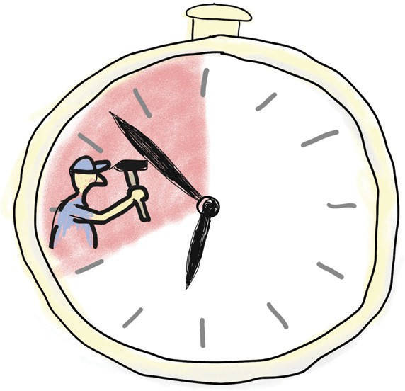
zdravstvenem zavarovanju ali starševskem varstvu.
Na primer, če je delavec invalid ali pa je bolan, poškodovan.
- Če je starejši delavec in se delno upokoji.
- Če so v družini do delavca nasilni.
- Če je delavec pred upokojitvijo.

Ko delavec podpiše pogodbo za krajši delovni čas, ima naslednje pravice in obveznosti:

- delavec s pogodbo za krajši delovni čas ima lahko iste pravice in obveznosti kot delavec,
ki je zaposlen za polni delovni čas.
Obseg pravic delavca je odvisen od razloga, zakaj ima skrajšan delovni čas.
Razlika je v tem,
da delavec, ki dela krajši delovni čas, dobi nižjo plačo, saj dela manj ur.

- Delavec, ki je zaposlen za krajši delovni čas, ne sme delati več ur,
kot ima napisano v pogodbi.

- Delavec se lahko zaposli pri več delodajalcih za krajši delovni čas.
To velja, dokler nima delavec polnega delovnega časa.
Na primer: delavec se zaposli pri
enem delodajalcu za 30 ur na teden,
pri drugem delodajalcu pa za 10 ur na teden.
To pomeni, da dela pri dveh delodajalcih skupaj 40 ur na teden.

Zaposlitev delavca pred upokojitvijo

Delavec pred upokojitvijo se
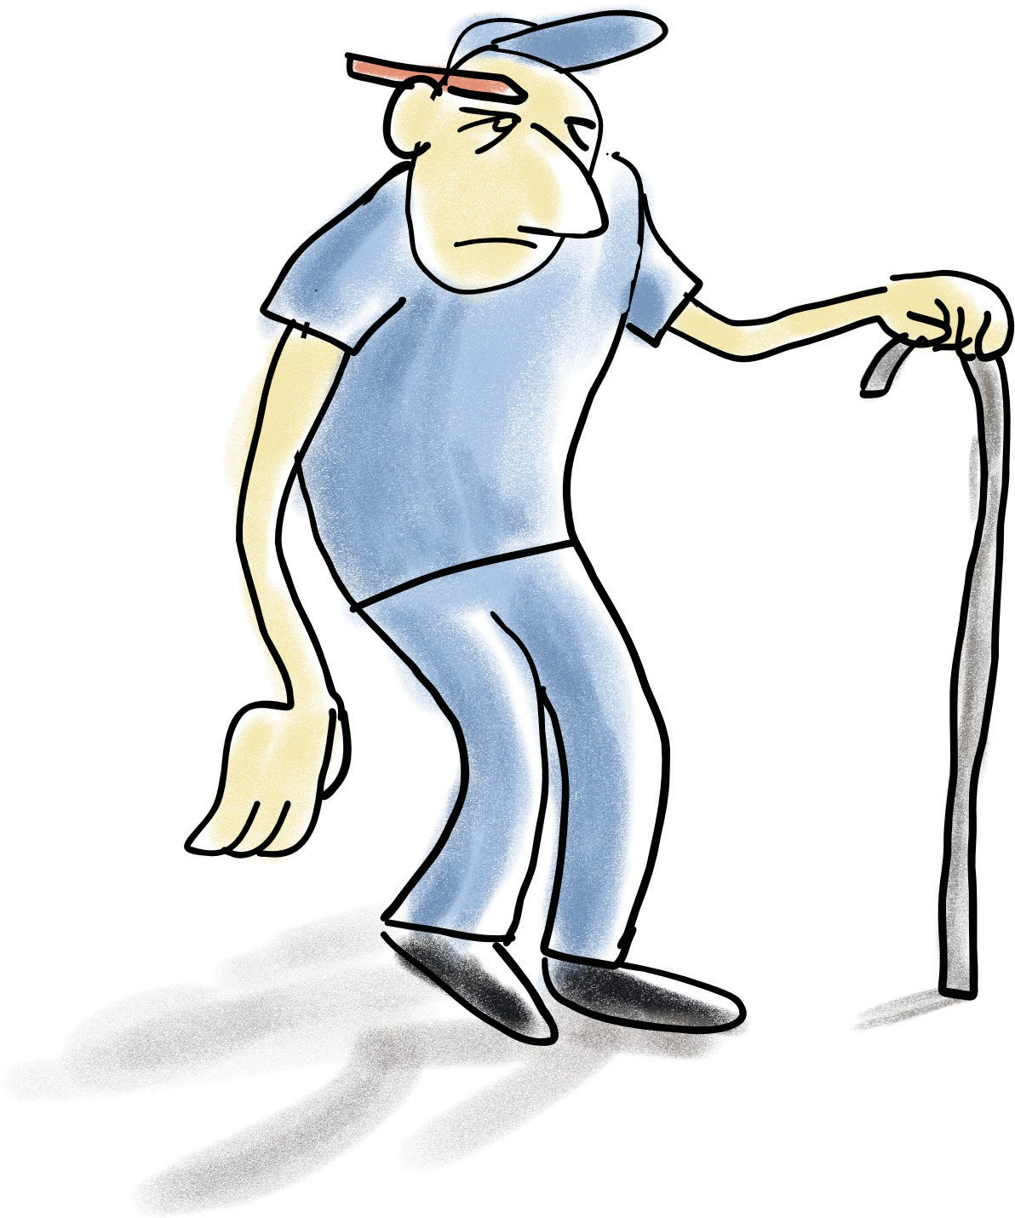
lahko dogovori z delodajalcem, da bo delal krajši delovni čas.

Delavec pred upokojitvijo je delavec, ki:
- je star vsaj 60 let ali
- ima vsaj 35 let pokojninske dobe.
Ko je delavec obvezno pokojninsko in invalidsko zavarovan,
se ta čas šteje v pokojninsko dobo.

Delovni čas delavca pred upokojitvijo mora trajati 80 odstotkov
polnega delovnega časa.
Osnovna plača takega delavca mora biti 90 odstotkov osnovne plače,
kot jo je imel,
ko je delal polni delovni čas.
To pomeni, če delavec dela 8 ur na dan, lahko, če ima vse pogoje,
pred upokojitvijo dela 6 ur na dan. Plačan pa mora biti,
kot da dela 7 ur na dan.

Delavec pred upokojitvijo ne sme:
- delati več, kot piše v pogodbi in
- z delodajalcem skleniti druge pogodbe o opravljanju dela.

Delavec, ki bi se že lahko upokojil zaradi starosti, a se odloči, da bo še delal
s krajšim delovnim časom,
lahko prejema del pokojnine.

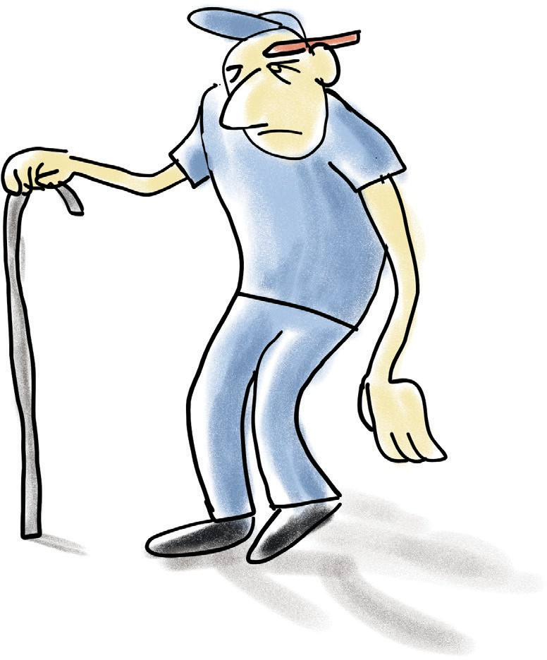

Delo na domu

Delo na domu je delo,
ki ga delavec lahko opravlja na več različnih načinov:
- delavec dela na svojem domu.
- Delavec dela v prostorih,
ki niso delovni prostori delodajalca.

Delavec, ki dela od doma,
ima enake pravice kot delavec, ki dela v prostorih delodajalca.
Pravice in obveznosti delavca in delodajalca, ko delavec dela od doma,
se dogovorijo v pogodbi o zaposlitvi.
Tudi na primer, da ima delavec pravico do nadomestila za uporabo svojih sredstev.
To so stvari, ki jih delavec potrebuje za delo od doma. Na primer elektrika, internet, pisarniška oprema.
Delodajalec mora poskrbeti tudi,

da lahko delavec doma varno opravlja svoje delo.

Začasno delo v tujini

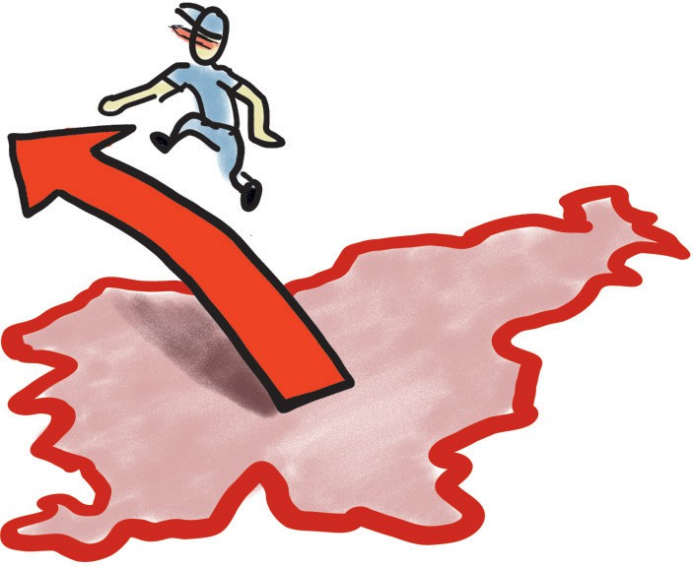
Delodajalec lahko delavca začasno napoti na delo v tujino,
če tako piše v njegovi pogodbi o zaposlitvi.
To pomeni, da lahko
delodajalec pošlje delavca opravljat delo v tujino za določen čas.

Če je delavec napoten na delo v tujino,
mora njegova pogodba poleg obveznih delov vsebovati tudi naslednje informacije:

- kako dolgo bo delo v tujini potekalo in na kakšen način se bo delavec
vrnil v Slovenijo.
- Kdaj so dela prosti dnevi ter prazniki. Ker imajo v tujini drugačne praznike,
mora biti to v pogodbi dodatno napisano.
- Višina minimalnega letnega dopusta.
V pogodbi je določeno,
koliko dni letnega dopusta pripada delavcu.
- Višina plače, dodatki in drugi prejemki.

Kakšno plačo in kakšne dodatke bo dobival delavec. Dodatki so denar, ki ga delavec dobi,
na primer za nočno delo,
delo v nedeljo, med prazniki in
dela prostimi dnevi ter za nadure.

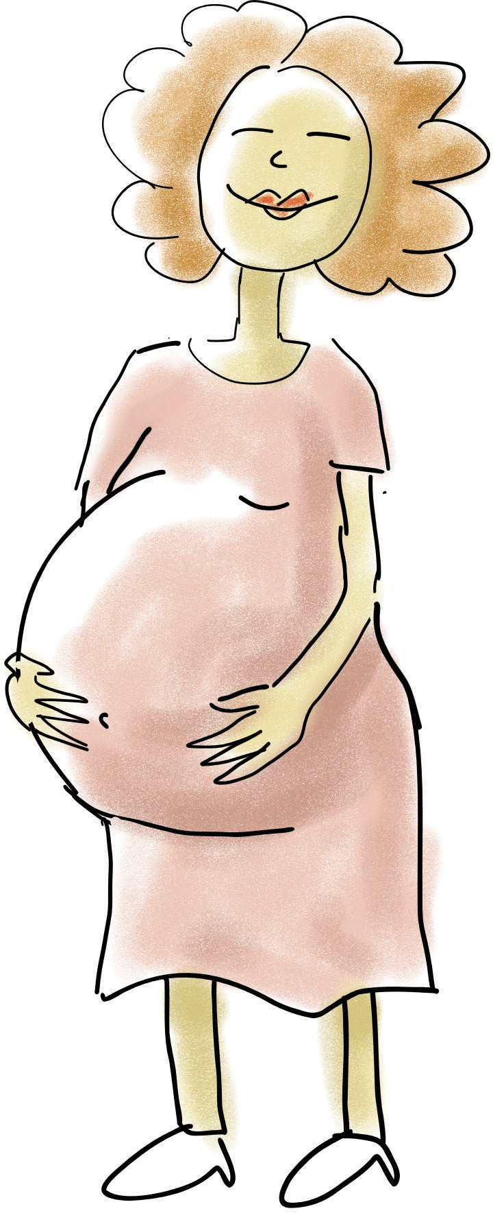
Delavec lahko delo v tujini odkloni, če ima opravičene razloge,
na primer:

- nosečnost.
- Varstvo otroka, ki je mlajši od 7 let.
- Če je delavec starš samohranilec in je otrok mlajši od 15 let.
- Invalidnost.
- Zdravstveni razlogi.

Po končanem delu v tujini
mora delodajalec zagotoviti delavcu vrnitev v Slovenijo.

7. Posebnosti znotraj delovnega razmerja
Delavec se lahko z delodajalcem dogovori
na primer za pripravništvo ali poskusno delo. Ti primeri so opisani v tem poglavju.

Pripravništvo

Pripravništvo je oblika dela,
ki ga opravlja delavec pripravnik. Pripravnik je delavec,
ki prvič začne opravljati določeno delo.
To pomeni, da se prvič zaposli
na določenem delovnem mestu.
Med pripravništvom se pripravnik nauči, kako delo opravljati samostojno.

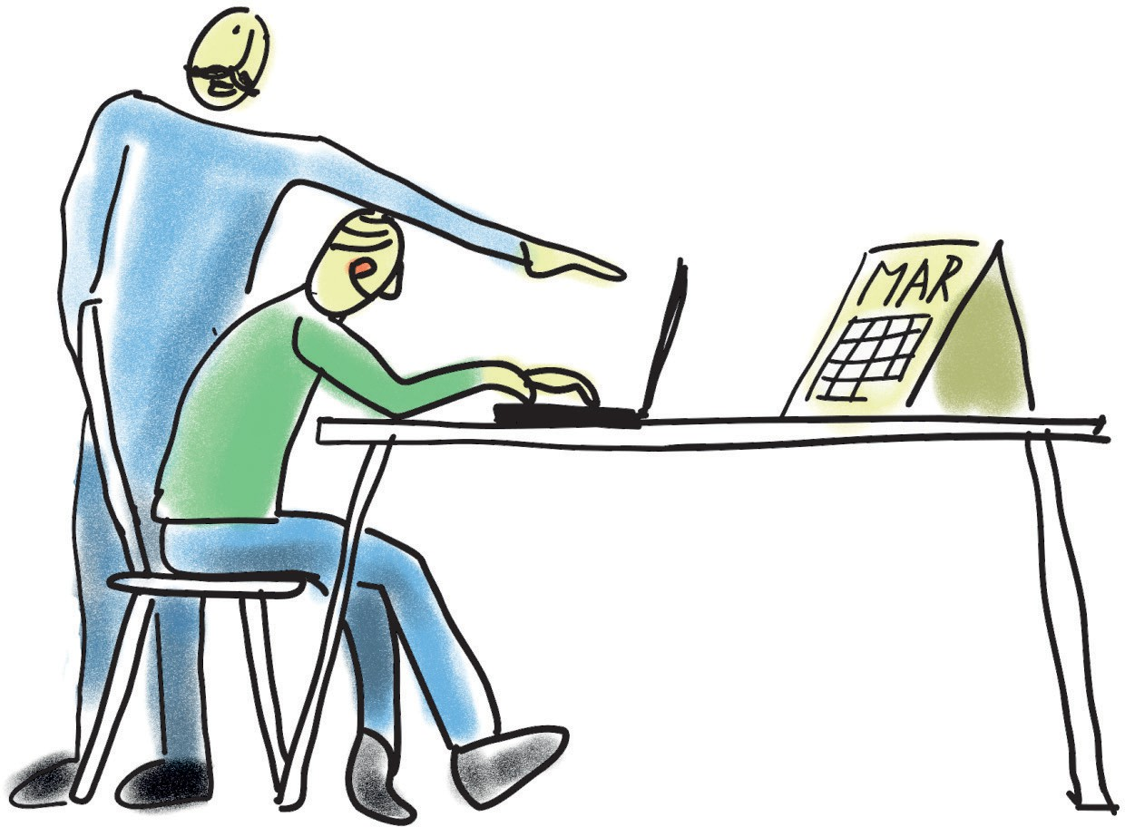

Trajanje pripravništva

Pripravništvo lahko traja največ 1 leto.
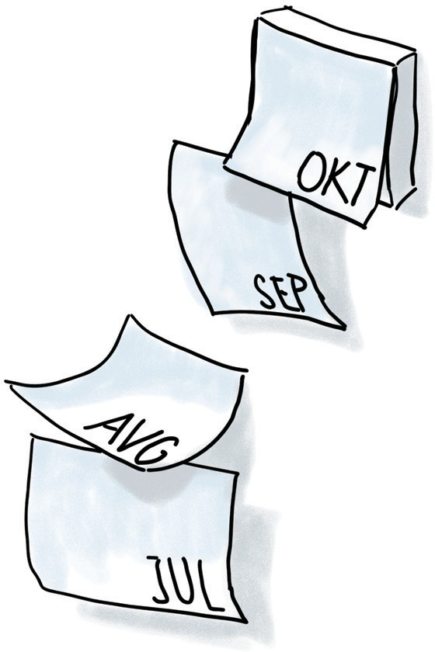
Če pripravnik opravlja delo s krajšim delovnim časom, se lahko čas trajanja pripravništva podaljša za
največ 6 mesecev.
Krajši delovni čas je delovni čas, ki traja manj kot 40 ur na teden.
Pripravništvo se lahko podaljša tudi,
če je bil pripravnik odsoten z dela več kot 20 dni. Na primer zaradi bolezni.
Pripravništvo se lahko skrajša, če se mentor tako odloči.

Pravice pripravnika

Delodajalec med pripravništvom pripravnika ne sme odpustiti.
Odpusti ga lahko samo,
če pripravnik naredi hujšo kršitev, ali če delodajalec neha delovati.

Pripravnik ima med pripravništvom pravico do plačila v višini
najmanj 70 odstotkov osnovne plače.
To pomeni, da dobi pripravnik manj denarja, kot če bi delal na tem delovnem mestu in
ne bi bil pripravnik.

Osnovna plača je denar,
ki ga delavec dobi za svoje delo,
brez dodatkov ali povračil stroškov,
na primer dodatka za delovno dobo ali povračila stroškov prevoza na delo.

Več o plači, dodatkih in
povračilu stroškov si lahko preberete v poglavju
- Pravice in obveznosti delavcev in delodajalcev.

Poskusno delo

Delodajalec lahko v pogodbi o zaposlitvi določi, da mora delavec na začetku zaposlitve
opraviti poskusno delo.
Poskusno delo lahko traja največ 6 mesecev.


Med poskusnim delom delavec spoznava delo. Med poskusnim delom delodajalec preveri,
ali je delavec sposoben dobro opravljati delo.

Delo, ki ga delavec opravlja med poskusnim delom,
je enako kot delo,
ki ga bo delavec opravljal tudi, ko poskusno delo mine.

Poskusno delo je lahko tudi daljše od 6 mesecev, če je delavec med poskusnim delom odsoten,
na primer zaradi bolezni.

Delavec lahko za isto delo
samo enkrat opravlja poskusno delo.
To pomeni, da če delavec in
delodajalec podpišeta novo pogodbo za določen čas, v pogodbi ne sme pisati,
da mora delavec opravljati poskusno delo.

Med poskusnim delom lahko delavec redno odpove pogodbo o zaposlitvi.
Delodajalec lahko delavcu med

poskusnim delom poda tudi izredno odpoved, če ima za to ustrezne razloge.
Delodajalec lahko delavcu poda odpoved tudi, če delodajalec neha delovati ali
zaradi prisilne poravnave.
Prisilna poravnava so koraki za reševanje podjetja,
da se ne zapre.

8. Pravice in obveznosti delavcev in delodajalcev
V tem poglavju si lahko preberete vse o:
  - obveznostih, ki jih imata delavec in delodajalec.
  - Plačilu za delo.
  - Delovnem času.
  - Odmorih in počitkih.
  - Letnem dopustu in plačani odsotnosti delavca z dela.
  - Izobraževanju delavcev.
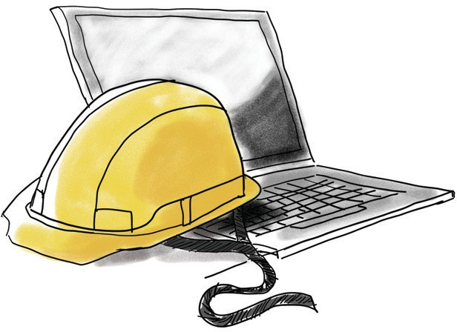
  - Posebnem varstvu delavcev.

Na koncu si lahko preberete tudi,
kako lahko delavec uveljavlja svoje pravice in kako so pravice delavcev varovane.

Obveznosti, ki jih imata delavec in delodajalec

Ko se delavec zaposli,
imata delavec in delodajalec obveznosti.

Obveznosti delavca

Delavec mora pri opravljanju svojega dela izpolnjevati obveznosti:
  - Delavec mora svoje delo opravljati:
    - natančno,
    - na delovnem mestu,
    - v delovnem času in
    - na pravem kraju.

  - Delavec mora pri opravljanju dela upoštevati zahteve in navodila delodajalca.
Delavec lahko opravljanje dela po navodilu ali na zahtevo delodajalca zavrne,

če bi s tem kršil zakon.

  - Delavec mora skrbeti za zdravje in varnost sebe in drugih.

  - Delavec mora skrbeti,
da ne poškoduje stvari od delodajalca in da ne škoduje ugledu delodajalca.
Če ima delodajalec dober ugled, pomeni, da mu ljudje zaupajo in
da si o delodajalcu mislijo dobre stvari.

  - Delavec mora delodajalcu povedati vse pomembne informacije,
ki lahko vplivajo na njegovo delo.
Na primer: sprememba osebnih podatkov ali nevarnosti, ki lahko povzročijo škodo.

  - Delavec mora varovati
poslovne skrivnosti delodajalca. Poslovna skrivnost je informacija, ki je pomembna za delodajalca.
Delodajalec si želi,
da ta informacija ostane skrivnost.

Obveznosti delodajalca

Tudi delodajalec ima obveznosti, ki jih mora upoštevati.

Na primer:

  - delodajalec mora delavcu zagotavljati delo, za katerega sta se dogovorila v
pogodbi o zaposlitvi.

  - Delodajalec mora zagotoviti vso potrebno opremo in material, ki ga delavec potrebuje pri svojem delu.

  - Delodajalec mora delavcu zagotoviti plačilo za opravljeno delo.

Delodajalec mora delavcu zagotoviti plačilo tudi takrat, ko delavec ne dela.
V tem primeru delodajalec delavcu izplača nadomestilo plače.
Na primer, ko je opravičeno odsoten z dela zaradi bolezni ali poškodbe.

  - Delodajalec mora zagotavljati pogoje za varnost in zdravje delavcev.


  - Delodajalec mora poskrbeti,
da delavcev nihče ne trpinči ali ni drugače nasilen.
Delodajalec mora o tem sprejeti
posebna pravila in o njih obvestiti delavce.

Plačilo za delo

V tem delu vodnika vam bomo predstavili
pravico delavcev do plačila iz delovnega razmerja. Predstavili vam bomo pomembne informacije o tem, kaj je:
  - plača.
  - Povračilo stroškov.
  - Regres za letni dopust.
  - Nadomestilo plače.
  - Odpravnina ob upokojitvi.

Plača

Plača mora biti v obliki denarja.

Pri plači delavca mora delodajalec upoštevati tudi višino minimalne plače.
Znesek minimalne plače se lahko spreminja. Znesek minimalne plače določi država.

Iz česa je plača sestavljena?

Plača je sestavljena iz:

osnovne plače.
Osnovna plača je najpomembnejši del plačila za delo.
Osnovna plača je osnova za
izračun višine preostalih delov plače.
Višina osnovne plače je odvisna od zahtevnosti dela, ki ga delavec opravlja.

Delovne uspešnosti.
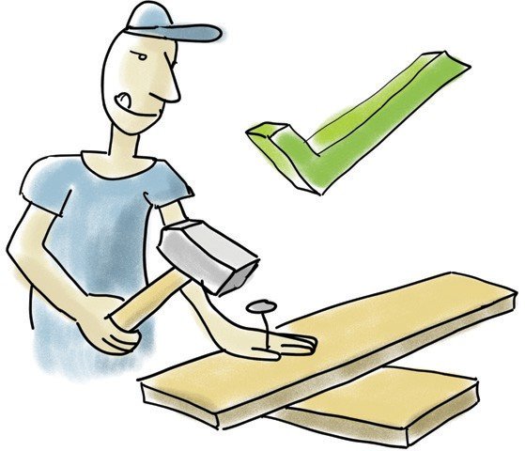
Delavec lahko dobi poleg osnovne plače tudi denar za delovno uspešnost.
Delovno uspešnost dobi delavec takrat, ko je uspešen pri delu.
Napisano mora biti,
kdaj je delavec uspešen pri delu.

Poslovne uspešnosti.
Poslovna uspešnost je del plače, ki jo delavec prejme kot nagrado. To nagrado delavec lahko dobi,
če je bil njegov delodajalec uspešen.
To pomeni, da je dosegel svoje poslovne cilje. To nagrado lahko delavec dobi,
če je tako določeno v kolektivni pogodbi ali pogodbi o zaposlitvi.

Dodatkov.
Dodatki so del plače.
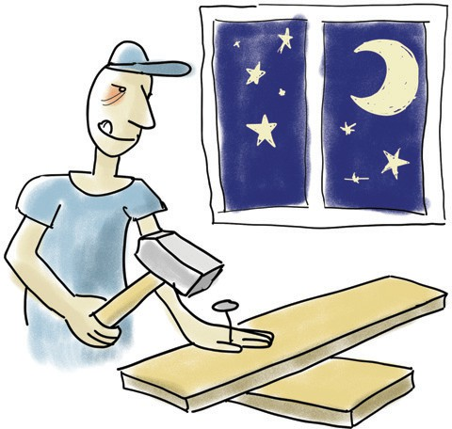
Dodatki so denar, ki ga delavec dobi ob osnovni plači. Na primer za opravljanje:

    - nočnega dela,
    - dela v nedeljo,
    - dela na praznik in dela prost dan ter za
    - opravljanje nadur.
Nadure so ure, ki jih je delavec opravil preko polnega delovnega časa.
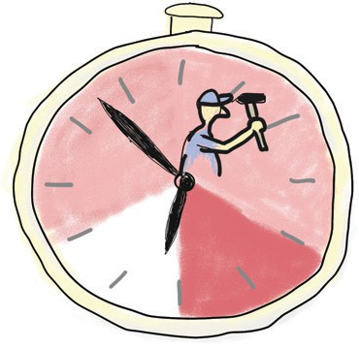
Na primer: delavec ima polni delovni čas in dela 40 ur na teden,
delodajalec pa mu je naročil, da opravi dodatne ure dela.

Delavcu pripada dodatek za delovno dobo.
Višina dodatkov je določena v kolektivni pogodbi posamezne dejavnosti.

Na kakšen način delavec dobi plačo?

Med plačilom ene in druge plače ne sme miniti več kot 1 mesec.
Običajno dobi delavec plačo za mesec, ki je minil.
Na primer, plačo za opravljeno delo v oktobru delavec dobi novembra.

Delodajalec določi plačilni dan. Kdaj je plačilni dan,
je napisano v pogodbi o zaposlitvi. Plačilni dan je dan,
ko delodajalec izplača delavcu plačo. Če je plačilni dan dela prost dan,
mora biti plača nakazana prvi naslednji delovni dan.
Dela prost dan je na primer praznik.

Plača se vedno nakaže na bančni račun delavca. Delavec dobi pisno obvestilo o tem,
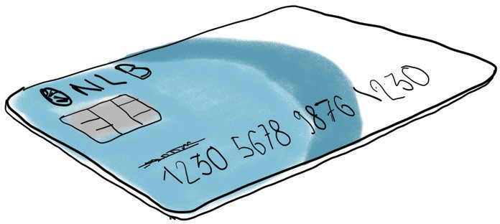
da je prejel plačo.
Temu obvestilu pravimo pisni obračun.
V pisnem obračunu piše tudi
veliko drugih pomembnih informacij.

Delodajalec mora do 31. januarja vsako leto delavcu poslati pisni zapis vseh plač in
nadomestil plač v preteklem koledarskem letu. V pisnem zapisu tudi piše,
koliko davkov in prispevkov je bilo plačanih. To je seznam vseh plač,
ki jih je delavec prejel v prejšnjem letu.
Na primer: delodajalec 31. januarja 2026 delavcu pošlje seznam vseh
njegovih plač iz leta 2025.

Povračilo stroškov

Skupaj s plačo delavec dobi tudi povrnjene stroške, povezane z delom.
Ti stroški so:

  - za prehrano med delom.
  - Za prevoz na delo in z dela.
  - Za stroške,
povezane s službenim potovanjem.

Višina stroškov je določena v kolektivni pogodbi posamezne dejavnosti.



Regres za letni dopust

Regres za letni dopust je denar, ki ga delodajalec enkrat letno
izplača delavcu za letni dopust.

Koliko regresa za letni dopust dobi delavec in do kdaj ga mora dobiti?

Regres je obvezen.
Vsakemu delavcu, ki ima pravico do letnega dopusta, mora delodajalec izplačati regres.
Višina regresa je določena v zakonu ali kolektivni pogodbi. Višina regresa mora biti vsaj toliko,
kolikor znaša minimalna plača, lahko pa je tudi višja,
če tako piše v kolektivni pogodbi ali v pogodbi o zaposlitvi.
Regres mora biti izplačan najkasneje do 1. julija v koledarskem letu.



Nadomestilo plače

Kadar je delavec opravičeno odsoten z dela, dobi nadomestilo plače.
Delavec je opravičeno odsoten z dela
na primer zaradi letnega dopusta, praznika, bolezni ali poškodbe.
Višina nadomestila je odvisna od razloga za odsotnost.

Odpravnina ob upokojitvi

Delavec, ki je zaposlen pri istem delodajalcu najmanj 5 let in se upokoji,
ima pravico do odpravnine.

Odpravnina je denar,
ki ga delodajalec plača delavcu, ko gre delavec v pokoj.
Če se že upokojeni delavec ponovno zaposli, ne dobi ponovne odpravnine.



Delovni čas

V tem poglavju si lahko preberete o
razporeditvi delovnega časa, nadurnem in nočnem delu.

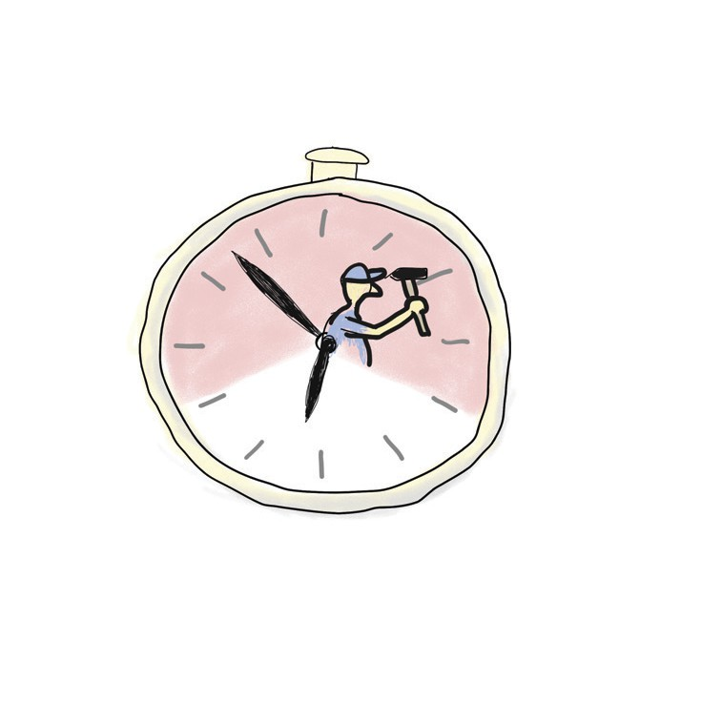
Delovni čas je sestavljen iz:

  - časa, ko delavec
    - opravlja delo,
    - je na voljo delodajalcu in
    - izpolnjuje svoje delovne obveznosti.
Temu času pravimo efektivni delovni čas.

  - Časa odmora.
To je čas, ki ga ima delavec za počitek med delovnim časom.

  - Upravičene odsotnosti z dela.
To je čas, ko delavec ne opravlja dela zaradi opravičenega razloga.
Na primer bolezni ali poškodbe.

Razporeditev delovnega časa

Razporeditev delovnega časa je lahko:
  - enakomerna,
  - neenakomerna ali
  - začasno prerazporejena.

Pri enakomerni razporeditvi ur s polnim delovnim časom
delovni čas ne sme biti razporejen na manj kot 4 dni v tednu.
Na primer, če je delavec zaposlen za 40 ur na teden in ima enakomerno razporejen delovni čas,
delovni čas ne sme biti razporejen na manj kot 4 dni v tednu.

Delavec ima lahko tudi
neenakomerno razporejen delovni čas.
Delavec ima lahko tudi
začasno prerazporejen delovni čas. To pomeni, da če delo to zahteva,
lahko delovni čas traja dlje.
V takem primeru delovni čas
ne sme trajati več kot 56 ur na teden.

Delodajalec lahko načrtuje,
da delavec v enem obdobju leta dela več v drugem pa manj.

Nadurno delo

Nadurno delo je vsako delo,
ki ga delavec opravi nad polnim delovnim časom.
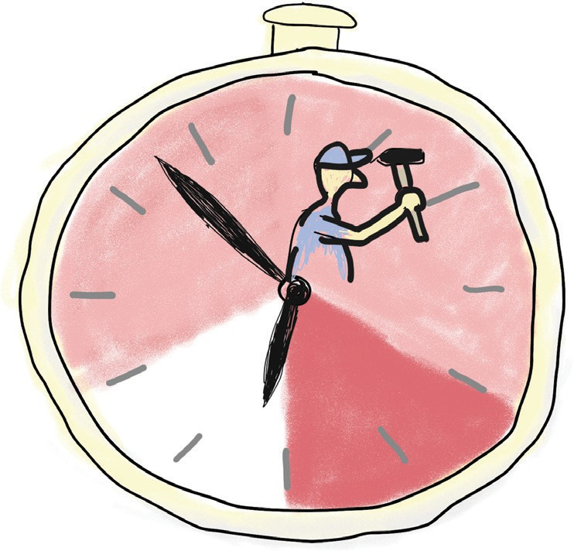
Delodajalec lahko od delavca zahteva nadurno delo.

Nadurno delo se opravlja v nujnih in nepredvidenih situacijah,
kot jih določa zakon.
Delodajalec mora delavca
pred začetkom nadurnega dela o tem pisno obvestiti.

Če je potreba po nadurnem delu nujna,
lahko delodajalec delavca o tem obvesti tudi ustno ter šele nato tudi pisno.

Nadurno delo lahko traja največ 8 ur na teden, 20 ur na mesec in 170 ur na leto.

Delovni dan, ko zaposleni dela nadurno delo, ne sme trajati več kot 10 ur.
Na primer, 8 ur rednega delovnega časa in 2 uri nadurnega dela.

Nočno delo

Nočno delo je delo,
ki ga delavec opravlja med 23.00 zvečer in
6.00 zjutraj naslednjega dne. Če delavec dela v nočni izmeni,
se za nočno delo šteje 8 neprekinjenih ur med
22.00 zvečer in 7.00 zjutraj naslednjega dne.
Izmena pomeni, da se delavci na
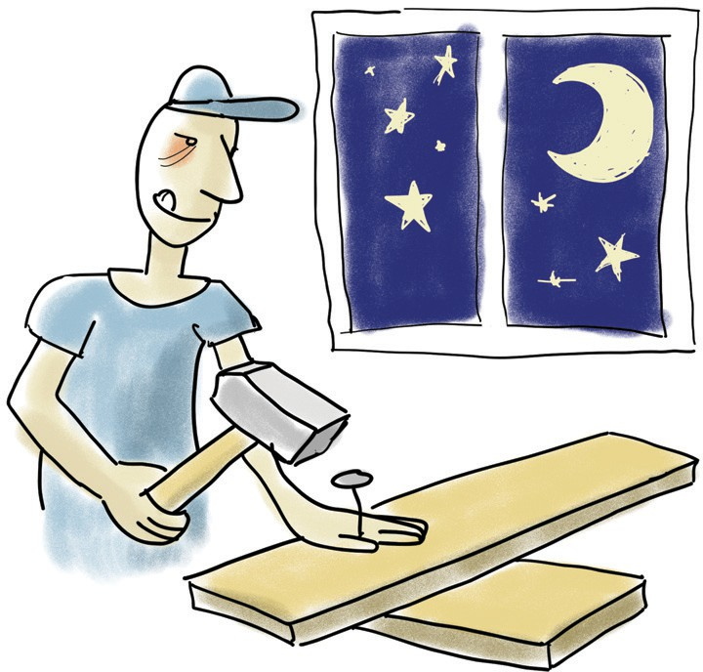
istih delovnih mestih izmenjujejo tako, da delajo ob različnih urah.
Poznamo dopoldansko,
popoldansko in nočno izmeno. Delavec, ki dela ponoči vsaj
3 ure svojega dnevnega delovnega časa, ima posebne pravice.

Delodajalec mora delavcem,
ki opravljajo nočno delo, omogočiti:
  - daljši dopust.
  - Ustrezno prehrano med delom.
  - Strokovno vodstvo.

Če delo poteka v izmenah, mora delodajalec zagotoviti,
da se delavci v izmenah redno menjavajo.

Odmori in počitki

V tem poglavju si lahko preberete o:
  - odmorih med delovnim časom.
  - Počitku med dvema delovnima dnevoma.

Odmor med delovnim časom

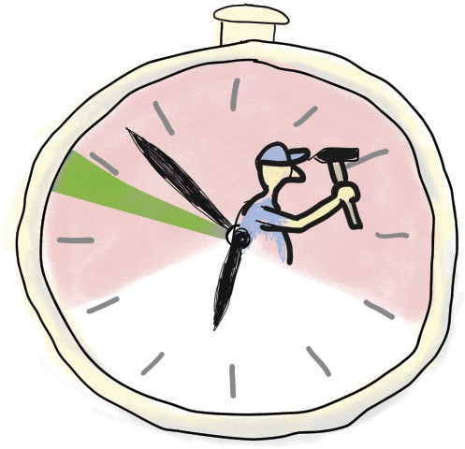
Delavec, ki dela polni delovni čas,
ima med delovnim časom pravico do odmora, ki traja 30 minut.
To pomeni, da ima delavec, ki dela 8 ur na dan,
pravico do 30 minut odmora.
Čas odmora na delovnem mestu se šteje v delovni čas. Delavec je za čas odmora plačan, kot če bi delal.

Če je delavec zaposlen za krajši delovni čas, ima prav tako pravico do odmora.
Koliko odmora ima,
je odvisno od razporeditve delovnega časa. Na primer, delavec, ki dela 4 ure na dan,
ima 15 minut odmora.

Če delavec dela več kot 8 ur na dan, ima tudi čas odmora daljši.
Delavec lahko odmor izkoristi šele po 1 uri dela in najkasneje 1 uro pred koncem dela.
Na primer, če delavec dela od 7.00 do 15.00, lahko odmor izkoristi po 8.00 in pred 14.00.

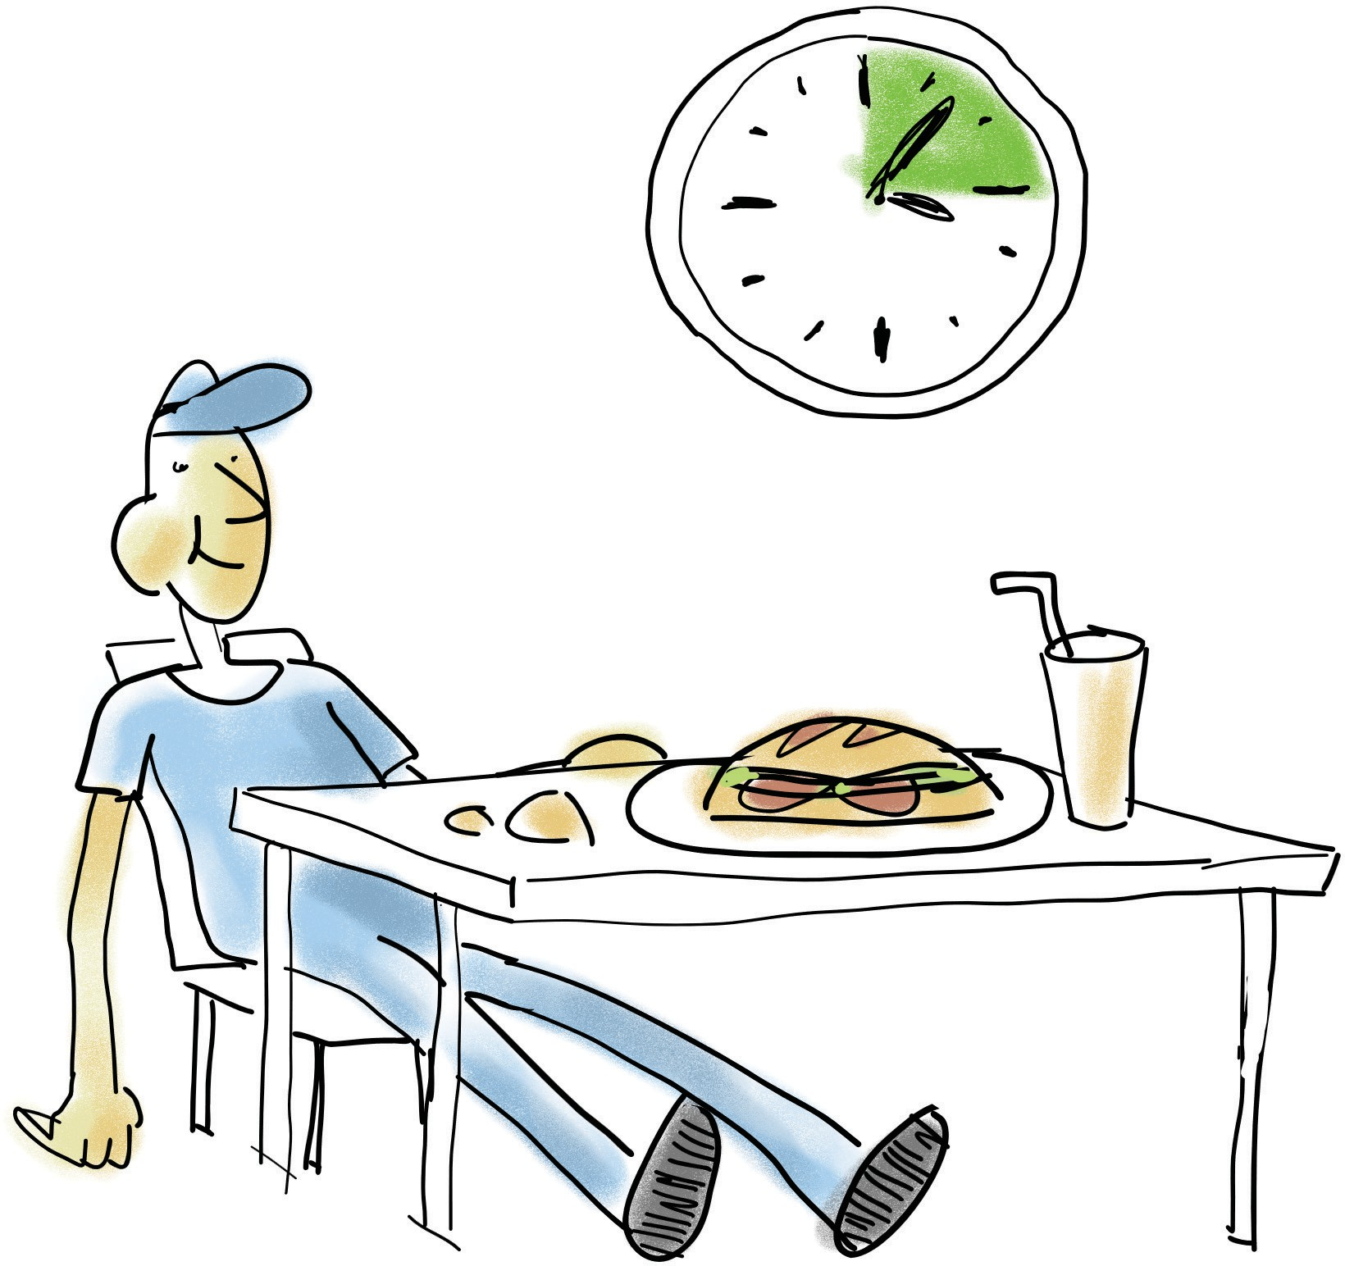

Počitek med dvema delovnima dnevoma

Delavec ima pravico do počitka med dvema delovnima dnevoma.
To pomeni, da mora biti vsaj 12 ur med tem, ko gre delavec iz službe,
in ko naslednji dan pride nazaj v službo.
Na primer: če gre delavec iz službe v torek ob 21.00, lahko v sredo pride najprej ob 9.00.
Med 21.00 v torek in 9.00 v sredo je 12 ur.

Letni dopust in plačana odsotnost delavca z dela

V tem delu vodnika si lahko preberete vse pomembne informacije o:

  - letnem dopustu.
  - Oskrbovalskem dopustu.
  - Plačani odsotnosti delavca z dela zaradi osebnih okoliščin.
  - Plačani odsotnosti z dela zaradi praznikov, ki so dela prosti dnevi.
  - Plačani odsotnosti delavca, ki je žrtev nasilja v družini.
  - Čakanju na delo.

Letni dopust

Letnemu dopustu bomo v vodniku rekli dopust.
Dopust zaposleni porablja v delovnih dneh. To pomeni, da lahko dopust koristi tiste dni, ko bi drugače delal.

Za dan letnega dopusta se šteje vsak delovni dan, ki ga ima delavec določenega kot delovni dan.
Zaposleni ne more koristiti dopusta, kadar je odsoten z dela zaradi:

  - praznikov.
  - Dela prostih dni.
  - Bolezni ali poškodbe.
  - Drugih opravičenih odsotnosti z dela.

Vsak delavec mora imeti vsako koledarsko leto vsaj štiri tedne dopusta.
Koledarsko leto je leto, ki traja od 1. januarja do
31. decembra istega leta.

Pravica delavcev do dodatnih dni dopusta

Delavci, ki imajo pravico do
najmanj 3 dodatnih dni dopusta, so:
- starejši delavec,
- delavec invalid,
- delavec z najmanj 60-odstotno telesno okvaro,
- delavec, ki varuje in neguje otroka, ki potrebuje posebno nego.

Delavec ima pravico do 1 dodatnega dne dopusta za vsakega otroka, ki je mlajši od 15 let.
Dodatni dnevi letnega dopusta se določijo s kolektivno pogodbo ali pogodbo o zaposlitvi.

Delodajalec mora do 31. marca vsakega leta
pisno obvestiti delavca o številu dni letnega dopusta, ki ga ima delavec v tekočem koledarskem letu.


Koliko dopusta dobi delavec, ki se zaposli med letom?

Če delavec ni zaposlen celotno koledarsko leto, ima pri posameznem delodajalcu pravico do
sorazmernega dela letnega dopusta.
Sorazmerni del dopusta pomeni dopust za tisti del leta,
ko je bil zaposlen.
Na primer: če se tak delavec zaposli pri novem delodajalcu s 1. oktobrom,
mu za tisto leto pripada dopust za
mesec oktober, november in december.


Kako lahko delavec koristi dopust?

Delavec lahko dopust izrabi v več delih.
Delavec mora en del dopusta porabiti tako, da je odsoten z dela za najmanj 2 tedna.

Delodajalec mora poskrbeti, da delavec vzame dopust,
ki traja najmanj 2 tedna v
tekočem koledarskem letu.
Delavec pa mora do konca koledarskega leta izrabiti najmanj 2 tedna dopusta.

Ostale dni dopusta lahko delavec v
dogovoru z delodajalcem izkoristi do
30. junija naslednjega leta.

Rečemo, da dopust prenese v naslednje leto. Če je delavec dlje časa odsoten zaradi:
- bolezni ali poškodbe,
- porodniškega dopusta ali
- dopusta za nego in varstvo otroka,
lahko preostanek dopusta izkoristi do 31. marca leta, ki sledi letu, v katerega je možen prenos dopusta.
To na primer pomeni, da lahko delavec,
ki je bil dlje časa odsoten zaradi navedenih razlogov, preostali dopust iz leta 2025 izkoristi najkasneje do
31. marca 2027.

Če je v kolektivni pogodbi tako določeno, lahko delavec, ki dela v tujini,
celoten letni dopust porabi do konca naslednjega leta.

Koriščenje dopusta

Kdaj lahko delavec koristi svoj dopust, je odvisno od delovnega procesa,
možnosti za počitek delavca in družinske obveznosti delavca.

Delavci, ki so starši otrok, ki hodijo v osnovno šolo,
imajo pravico porabiti najmanj 1 teden dopusta v času šolskih počitnic.

Delavec ima pravico porabiti 1 dan dopusta na tisti dan, ki ga določi sam.
O tem mora delodajalca obvestiti 3 dni, preden gre na dopust.

V primeru, da bi odsotnost delavca resno ogrozila potek dela,
lahko delodajalec delavcu odreče izrabo dopusta.
To pomeni, da delavec ne more koristiti dopusta takrat, ko si je želel, ampak se z delodajalcem dogovori za
drugi čas, ko bo dopust lahko koristil.

Ali delavec lahko dopusta ne izkoristi?

Delavec se ne more odločiti,
da ne bo koristil svojega dopusta.
Prav tako se delavec in delodajalec
ne moreta dogovoriti za izplačilo dopusta, ki ga delavec ni izkoristil.

Dopust, ki ga delavec ni izkoristil,
delodajalec delavcu izplača samo v primeru, če delovno razmerje že preneha in
ni mogoče izrabiti letnega dopusta.

Oskrbovalski dopust

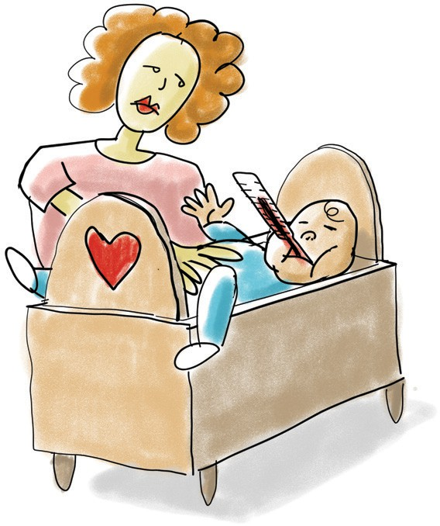
Delavec ima pravico do 5 delovnih dni dopusta, če njegov družinski član ali oseba,
s katero živi v istem gospodinjstvu, potrebuje nego in oskrbo.
Takemu dopustu rečemo oskrbovalski dopust. Oskrbovalski dopust je namenjen delavcu,
da lahko skrbi za družinskega člana ali osebo, s katero živi v istem gospodinjstvu,
ki zaradi bolezni ali poškodbe
ne more skrbeti sama zase in potrebuje pomoč.

Za družinskega člana štejejo:
- zakonec.
To je mož ali žena od delavca oziroma delavke.
- Zunajzakonski partner. To je moški ali ženska,
s katerim delavec živi in nista poročena.
- Otroci.
Sinovi in hčere delavca.
- Posvojenci.
Otroci, ki jih je delavec uradno posvojil.
- Otroci zakonca ali zunajzakonskega partnerja.
Otroci moškega ali ženske, s katerim delavec živi in
niso njegovi sinovi ali hčere.
- Starši.
Oče ali mati delavca.
- Zakonec ali zunajzakonski partner starša, posvojitelj.

Oskrbovalski dopust delavec dobi,
kadar ne more biti odsoten z dela po drugih predpisih, ki jih ureja zdravstveno zavarovanje.

Delavec mora delodajalca o tem, da bo koristil oskrbovalski dopust, obvestiti, preden bo odsoten.
Če tega ne more storiti pravočasno,
mora delodajalca obvestiti najpozneje v 3 delovnih dneh po nastopu odsotnosti.

Plačana odsotnost delavca z dela zaradi osebnih okoliščin

Odsotnost z dela pomeni, da delavca ni v službo, čeprav bi moral tisti dan opravljati delo.
Delavec je zaradi osebnih okoliščin z
dela lahko odsoten največ 7 delovnih dni v koledarskem letu.
Osebne okoliščine so posebni dogodki, zaradi katerih je lahko oseba
upravičeno odsotna z dela.

V spodaj naštetih primerih ima delavec pravico do enega dne plačane odsotnosti z
dela za vsak tak primer.
To pomeni, da za ta dan
delavec dobi nadomestilo plače:

- v primeru lastne poroke.
- V primeru smrti zakonca ali zunajzakonskega partnerja.
- V primeru smrti otroka, posvojenca ali
otroka zakonca ali zunajzakonskega partnerja.
- V primeru smrti staršev – očeta, matere, zakonca ali zunajzakonskega partnerja starša, posvojitelja.
- V primeru hujše nesreče, ki zadane delavca.
- V primeru spremstva v šolo na prvi šolski dan,
če gre otrok delavca v prvi razred osnovne šole.



Plačana odsotnost z dela zaradi praznikov, ki so dela prosti dnevi

Delavec ima pravico do odsotnosti z dela ob praznikih, ki so dela prosti dnevi.
Take praznike je določila Republika Slovenija. Prazniki, ki so dela prosti dnevi,
so določeni z zakonom.
S prazniki se spominjamo posebnih zgodovinskih dogodkov in oseb,
ki so bile pomembne za Slovenijo.

Če je delo, ki ga delavec opravlja takšno,
da ga mora opravljati tudi na praznični dan,
se pravica do odsotnosti delavcu lahko omeji.
To pomeni, da morajo nekateri delavci
na nekaterih delovnih mestih delati tudi na praznični dan.
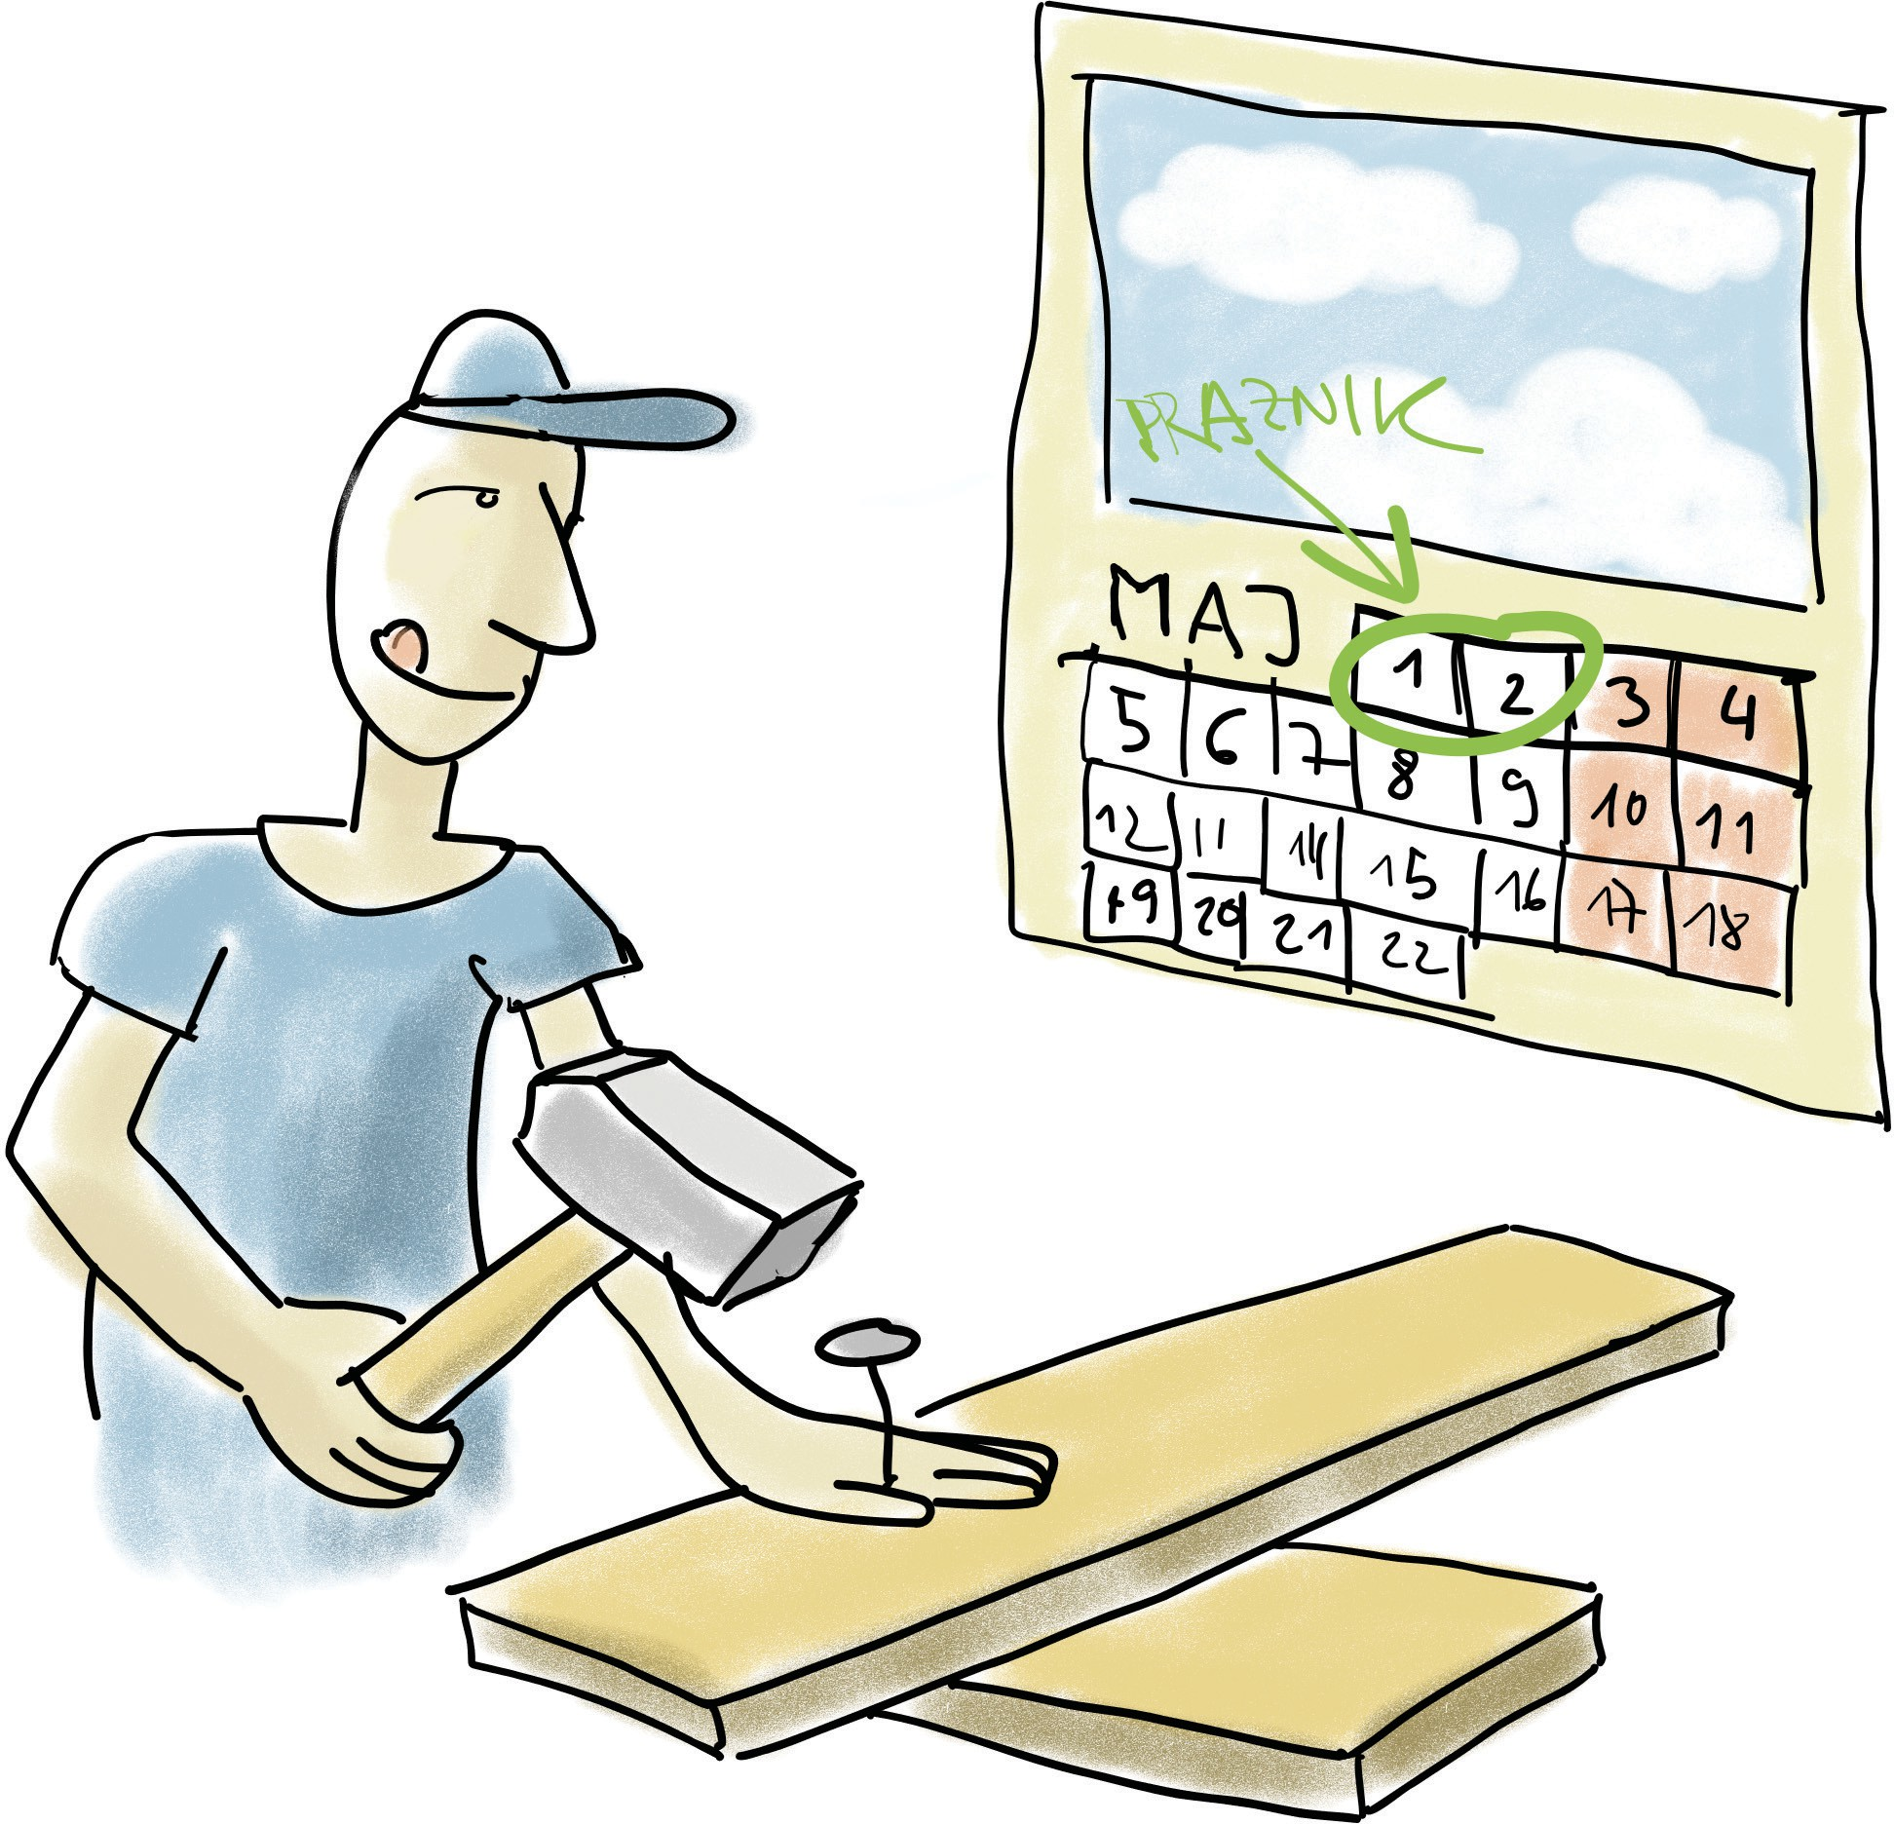
V tem primeru jim delodajalec plača tudi dodatek za delo na praznik.

Plačana odsotnost delavca, ki je žrtev nasilja v družini

Delavec, ki je žrtev nasilja v družini,
je upravičen do 5 delovnih dni plačane odsotnosti. Če je delavec žrtev nasilja v družini, pomeni,
da se nekdo od njegovih družinskih članov do njega vede nasilno.
Pravico do plačane odsotnosti z dela delavec dobi, da si lahko poišče zaščito in
uredi vse potrebno na
centru za socialno delo, policiji in sodišču.

Delavec mora najmanj 3 delovne dni, preden bo odsoten,
o odsotnosti obvestiti delodajalca. Pri tem mora delodajalcu predložiti potrdilo centra za socialno delo,
dokaz, da je dogodek prijavil na policijo, in dokazilo o urejanju zadev.

Čakanje na delo

Če delodajalec delavcem začasno ne more zagotavljati dela,
lahko delavca pisno napoti na čakanje na delo. To naredi zato, da ohrani delavčevo zaposlitev.
Če delodajalec začasno ne more zagotavljati dela pomeni,
da delodajalec nima dela,
ki bi ga zaposleni lahko opravljal.

Ko je delavec na čakanju na delo, ne hodi v službo.
Takrat delavec čaka,
da ga delodajalec pokliče nazaj na delo.

Delavec je lahko na čakanju največ 6 mesecev v koledarskem letu.
Ko je delavec na čakanju na delo, še vedno dobi denar.
Delavec dobi 80 odstotkov svoje
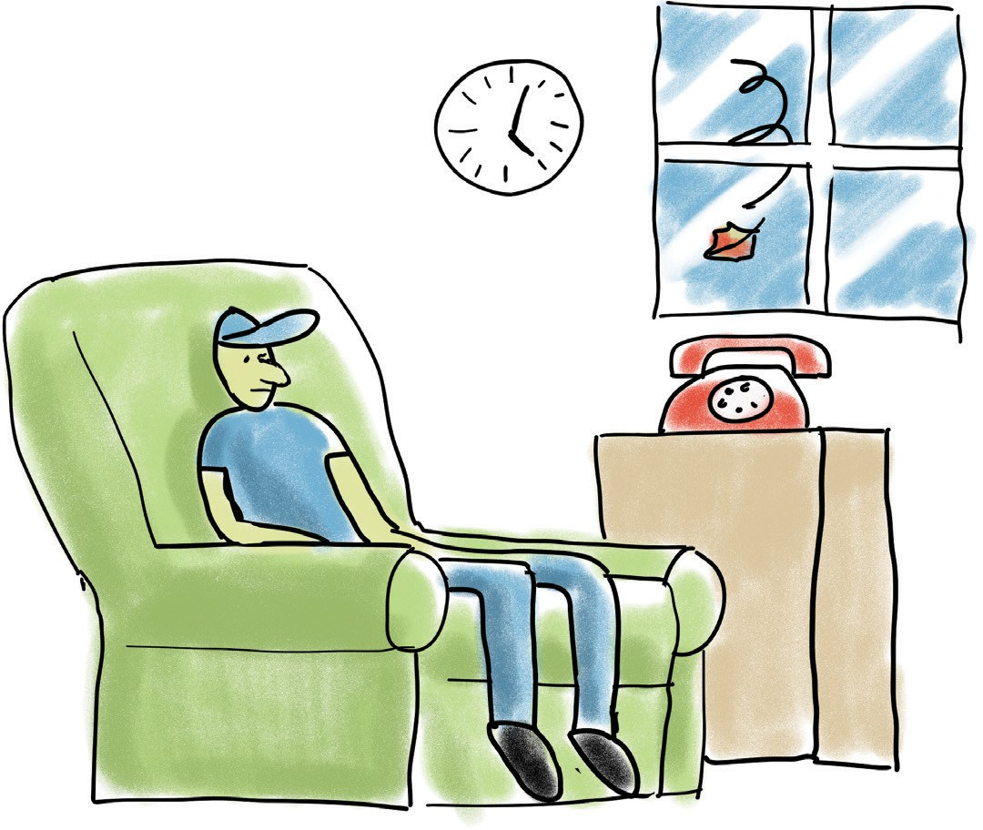
povprečne plače iz zadnjih treh mesecev. To pomeni, da dobi manj denarja,
kot če bi delo opravljal.

Izobraževanje delavcev

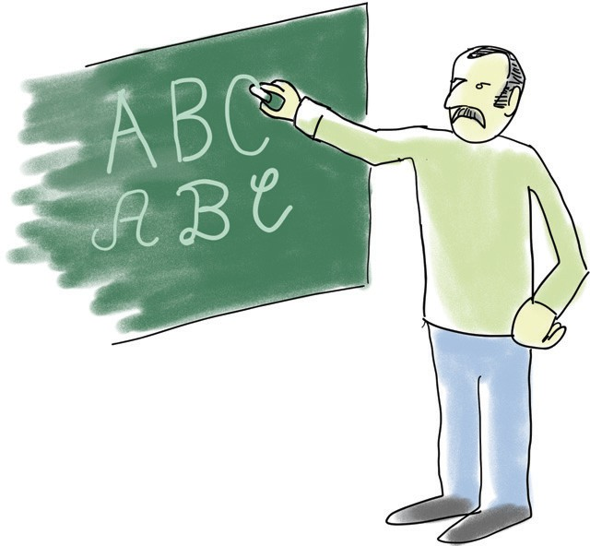
Delavec ima pravico in obveznost,
da se izobražuje, izpopolnjuje in usposablja. To pomeni, da se uči novih stvari,
ki mu pomagajo,
da še boljše opravlja delo.
Z izobraževanjem lahko delavec obdrži zaposlitev, ali dobi bolj primerno zaposlitev.
Čas izobraževanja se šteje v delovni čas.

Kako dolgo in na kakšen način bo potekalo izobraževanje ter pravice med izobraževanjem in po njem,
se določijo s pogodbo o izobraževanju ali s kolektivno pogodbo.

Če delodajalec delavca napoti na izobraževanje, mora delodajalec izobraževanje in
z njim povezane stroške tudi plačati.

Delavec, ki se izobražuje,
ima pravico do odsotnosti z dela zaradi učenja in opravljanja izpitov.

Delavec je lahko upravičeno odsoten z dela, če se izobražuje, ker je sam tako želel,
delodajalec pa je izobraževanje delavca odobril.

Če v kolektivni pogodbi, pogodbi o zaposlitvi ali v pogodbi o izobraževanju ne piše drugače,
ima delavec pravico do plačane odsotnosti v dnevih, ko prvič opravlja izpite.

Posebno varstvo delavcev

Za nekatere delavce veljajo posebna pravila, ki so zapisana v zakonu.

Tem pravilom rečemo posebno varstvo v delovnem razmerju.

Varstvo delavcev velja za:
- delavce, ki so starši, noseči ali skrbijo za družinskega člana.
- Delavce, ki so žrtve nasilja v družini.
- Delavce, ki še niso dopolnili 18 let.
- Delavce invalide.
- Starejše delavce.

V primeru spora med delavcem,
za katerega velja posebno varstvo v delovnem razmerju, in delodajalcem, mora delodajalec dokazati svoje
trditve in ne delavec.

Varstvo delavcev, ki so starši, noseči ali skrbijo za družinskega člana

Pravila za posebno varstvo ščitijo nekatere skupine delavcev.
To velja za delavce, ki so:
- noseči.
- So starši in imajo otroke.
- Skrbijo za družinskega člana.
Delodajalec mora delavcem omogočiti, da lažje skrbijo za družino,
a še vedno normalno hodijo v službo.

Varstvo podatkov v zvezi z nosečnostjo

Ko imata delavka in delodajalec podpisano pogodbo o zaposlitvi,
delodajalec ne sme spraševati delavke
o nosečnosti in zahtevati podatkov o tem, kako nosečnost poteka.
To velja tudi, ko je ženska kandidatka za delovno mesto.
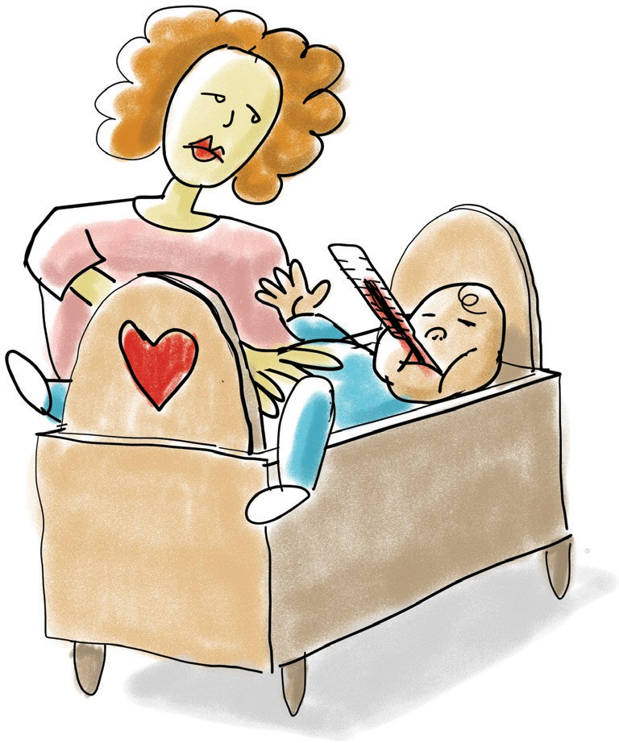

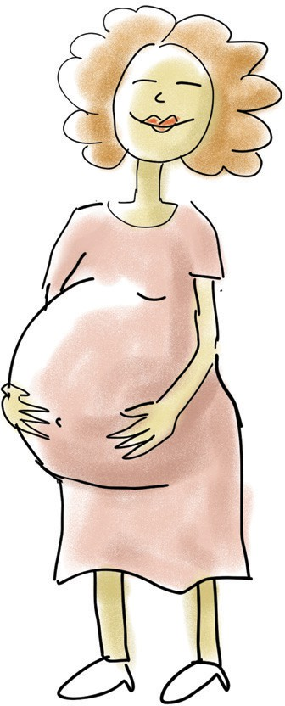
Prepoved opravljanja del v času nosečnosti in v času dojenja

V času nosečnosti in ves čas, ko delavka doji otroka,
delavka ne sme opravljati del,
ki bi škodovala njenemu zdravju ali zdravju otroka.

Če delavka opravlja delo,
ki bi lahko škodovalo njenemu zdravju ali zdravju otroka, mora delodajalec prilagoditi pogoje dela ali delovni čas.
Če delodajalec delavki ne more prilagoditi njenega dela ali najti drugega dela,
ji mora delodajalec zagotoviti nadomestilo plače.

Ali lahko noseča delavka in
starši majhnih otrok delajo nadure in ponoči?

Če bi bilo delo ponoči ali
nadurno delo nevarno za delavko,
ki je noseča, delavka takega dela ne sme opravljati. Delavka eno leto po porodu ali v času, ko doji otroka, nadurnega dela in dela ponoči ne sme opravljati,
če bi tako delo lahko škodovalo njej ali otroku.

Delavec, ki ima otroka, ki je star 3 leta ali manj, lahko dela nadurno ali nočno delo samo,
če se delavec s tem strinja.

Nočno delo je delo,
ki ga delavec opravlja med 23.00 zvečer in
6.00 zjutraj naslednjega dne.
Če se delavec strinja z nadurnim ali nočnim delom, mora podpisati soglasje delodajalcu.

Starševski dopust

Vsak starš dobi poseben dopust ob rojstvu otroka. Temu dopustu bomo rekli starševski dopust.
Delavec mora delodajalca obvestiti, da bo koristil starševski dopust.
To mora storiti 30 dni,
preden koristi starševski dopust.
Delavec, ki je na starševskem dopustu, dobi nadomestilo plače.
Delavka, ki doji otroka, ki je mlajši od 18 mesecev,
ima pravico do odmora za dojenje med delovnim časom. 18 mesecev je 1 leto in pol.

Delavci, ki so žrtve nasilja v družini

Delavci, ki so žrtve nasilja v družini,
imajo posebno varstvo v delovnem razmerju. To pomeni, da jih zakon dodatno varuje.
Delavec, ki je žrtev nasilja v družini, je tista oseba,
ki je v zadnjih dveh letih doživela eno od oblik nasilja v
družini in ga je prijavila policiji ali centru za socialno delo.


Delavci, ki še niso dopolnili 18 let

Delavec, ki še ni dopolnil 18 let starosti, ne sme opravljati določenih del.
Prav tako ne sme opravljati dela,
ki bi lahko škodovalo njegovemu zdravju. Delavec, ki še ni dopolnil 18 let starosti,
takšna dela opravlja,
če gre za praktično izobraževanje. To pomeni, da se delavec uči dela, ki ga bo enkrat opravljal.

Posebna pravila za delavce, ki so mlajši od 18 let

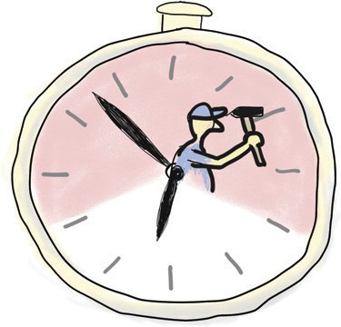
Delovni čas delavca, ki je mlajši od 18 let, lahko traja največ 8 ur na dan in
40 ur na teden.

Delavec, ki še ni dopolnil 18 let starosti, ima pravico:

- do 30-minutnega odmora med delovnim časom, če dela vsaj 4 ure in pol na dan.
- Do počitka med 2 dnevoma, ki traja najmanj 12 ur.
To pomeni, da mora imeti med enim in
drugim delovnim dnevom vsaj 12 ur počitka.
- Do tedenskega počitka, ki skupaj traja 48 ur.

Delavec, ki še ni dopolnil 18 let starosti:
- ima pravico do dodatnih 7 dni letnega dopusta.
- lahko opravlja nočno delo samo v primeru višje sile.
To pomeni, da se zgodi dogodek,
ki je redek in ga ni bilo mogoče pričakovati. Takega dogodka ne moremo preprečiti.
To so na primer naravne nesreče, vojna, epidemije.
V tem primeru mora delodajalec delavcu, mlajšemu od 18 let,
zagotoviti nadzor polnoletnega delavca in ustrezen počitek v naslednjih 3 tednih.

Delo otrok, mlajših od 15 let

Prepovedano je delo otrok, mlajših od 15 let. Otrok, ki je mlajši od 15 let,
lahko dela za plačilo samo, če:
- sodeluje pri snemanjih ﬁlmov.
- Dela na področju kulture ali umetnosti.

- Dela na področju športa.
- Dela na področju oglaševalne dejavnosti.

Otrok, ki je dopolnil 13 let, lahko opravlja lažja dela.
Dela lahko opravlja največ 30 dni v času šolskih počitnic.

Ta dela lahko opravljajo samo,
če imajo dovoljenje inšpektorja za delo. Inšpektor za delo skrbi,
da se na delovnih mestih spoštuje zakone in druge pomembne dokumente.
Katera lažja dela lahko opravljajo otroci, ki so dopolnili 13 let,
je napisano v pravilniku.
Dijaki in študenti, ki so dopolnili 14 let, lahko pri delodajalcu opravljajo
praktično izobraževanje.


Delovni čas otrok, mlajših od 15 let,
ki opravljajo delo med šolskimi počitnicami, ne sme trajati več kot 6 ur na dan in
ne več kot 30 ur na teden.

Delovni čas otrok, mlajših od 15 let,
ki opravljajo lažje delo med šolskim letom, ne sme trajati več kot 2 uri na dan in
ne več kot 12 ur na teden.
Zaradi dela otroci ne smejo manjkati pri pouku.

Otroci, mlajši od 15 let,
ne smejo opravljati nočnega dela med
20.00 zvečer in 6.00 zjutraj naslednjega dne.

Dnevni počitek otrok mora trajati najmanj 14 zaporednih ur.
To pomeni, da mora biti vsaj 14 ur med tem, ko otrok preneha opravljati delo in
naslednji dan spet začne opravljati delo.

V času poletnih šolskih počitnic
imajo otroci pravico do najmanj 2 tednov neprekinjenega počitka.

Delavci invalidi


Delodajalec mora zagotavljati varstvo delavcev, ki imajo status delovnega invalida, in delavcev, ki nimajo statusa delovnega invalida.
Delavcu invalidu, ki je še sposoben opravljati delo, mora delodajalec zagotoviti:
- delo, ki ga invalid lahko opravlja.
- Krajši delovni čas.
- Poklicno rehabilitacijo.
Poklicna rehabilitacija je pomoč invalidom, da se usposobijo za delo, ki ga opravljajo. To jim omogoči, da so bolj samostojni.
- Nadomestilo plače.

Starejši delavci

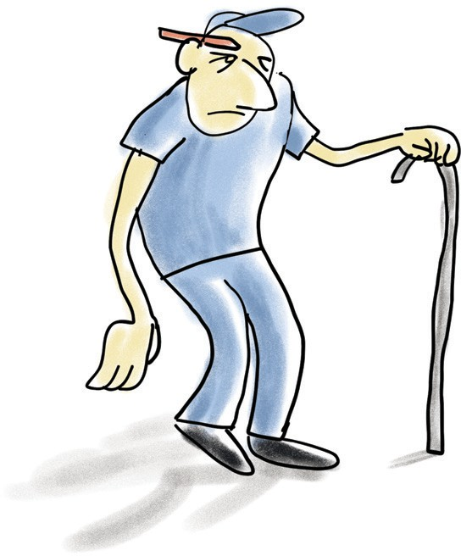
Starejši delavci so delavci, ki so starejši od 55 let. Starejši delavci imajo posebno varstvo:

- imajo pravico do krajšega delovnega časa na istem delovnem mestu, če se delno upokojijo.
- Za nočno delo ali nadurno delo se mora delavec pisno strinjati.
Delavec lahko dela nadure ali ponoči,
a se mora s tem pisno strinjati in podpisati soglasje.

Uveljavljanje in varstvo pravic

V tem delu vodnika je opisano,
kako lahko delavec uveljavi svoje pravice iz delovnega razmerja.

Če delodajalec ne spoštuje pravic delavca in ne izpolni svojih obveznosti,
se lahko delavec pisno pritoži delodajalcu.
Na primer, če delodajalec ne upošteva pravil počitkov in odmorov med delom,
ne zagotovi varnega delovnega okolja, delavcu ne izplača plače,
ali ne spoštuje ostalih pravic, ki jih določa zakon.

Delodajalec ima 8 delovnih dni časa,
da začne spoštovati pravice delavca ali odpravi kršitev.
Če tega ne stori, se lahko delavec v 30 dneh pritoži na delovno sodišče.
Delovno sodišče je posebno sodišče,
ki odloča o sporih med delavci in delodajalci.

9. Pravila o povrnitvi povzročene škode

Kako delavec odgovarja za škodo, ki jo je povzročil delodajalcu?

Delavec, ki namerno ali iz hude malomarnosti delodajalcu povzroči škodo, jo mora povrniti. Če škodo povzroči več delavcev,
je vsak odgovoren za tisti del škode, ki jo je povzročil.
Če se ne da ugotoviti, kdo od delavcev je povzročil kakšen del škode, so vsi delavci, ki so povzročali škodo, enako odgovorni.
To pomeni, da morajo vsi plačati ali povrniti enak del škode.
Plačilo za škodo se lahko zmanjša ali izbriše, če:

- se delavec trudi, da bi škodo popravil.
- Ima delavec primeren odnos do dela.
- Delavec nima denarja za plačilo škode.

Kako delodajalec odgovarja za škodo, ki jo je povzročil delavcu?
Če delodajalec delavcu povzroči škodo pri delu, mu jo mora povrniti.
Škoda je, ko nekdo nekomu nekaj pokvari ali uniči. Povrnitev škode pomeni,

da tisti, ki je kriv za nastalo škodo,
to škodo popravi ali za njo plača denar.

10. Prenehanje zaposlitve
Pogodba o zaposlitvi lahko preneha veljati na več načinov:
- ko se izteče čas, za katerega je bila pogodba podpisana.
- Če delavec umre ali če umre delodajalec, ki je ﬁzična oseba.
- Če se delavec in delodajalec strinjata, da pogodba neha veljati.
To strinjanje morata napisati.
- Če delavec ali delodajalec podata odpoved.
- Če sodišče odloči, da pogodba preneha veljati.
- V drugih primerih, ki so napisani v zakonu.

Ko delavcu preneha veljati pogodba o zaposlitvi, lahko od delodajalca zahteva,
da mu vrne vse njegove dokumente. Delavec lahko zahteva tudi potrdilo, v katerem piše,
kaj vse je delavec pri delodajalcu delal.

Odpoved pogodbe o zaposlitvi

Pogodbo lahko odpovesta delavec ali delodajalec.


Če želi delodajalec odpovedati
pogodbo o zaposlitvi z delavcem, mora izpolniti svoje obveznosti.

Ko želi delodajalec delavca odpustiti, ker je kršil pravila in obveznosti,
mora delavca obvestiti,
da krši pravila in da ga lahko odpusti.

To mora delodajalec storiti v 6 mesecih od kršenja pravil.
Opozorilo za delavca velja 6 mesecev.
V kolektivni pogodbi je lahko določeno drugače.

Naloge predstavnikov delavcev pri odpovedi

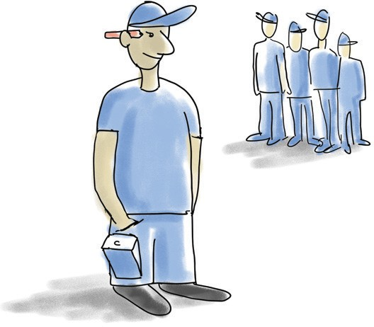
Če delavec želi,
mora delodajalec predstavnike delavca obvestiti, da ga želi odpustiti.
Predstavniki delavcev lahko delodajalcu napišejo, kaj si mislijo o odpovedi delavca.

Kako se odpove pogodba o zaposlitvi?

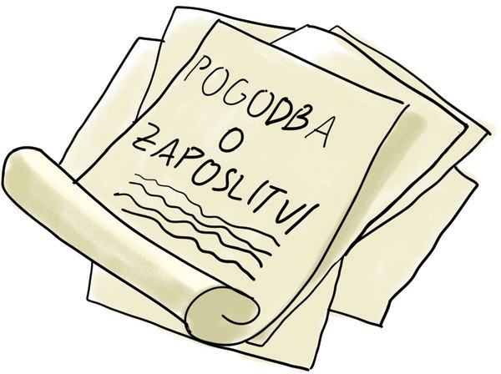
Odpoved pogodbe o zaposlitvi mora biti napisana. V odpovedi mora pisati,
zakaj je prišlo do odpovedi.
Če delodajalec odpusti delavca, mu mora to napisati.
Delodajalec mora delavcu napisati tudi:

- kako lahko uveljavlja svoje pravice, tudi na sodišču.
- O pravicah iz zavarovanja za brezposelnost.
- O prijavi kot iskalec zaposlitve na Zavodu za zaposlovanje.

Delodajalec mora napisano odpoved vročiti delavcu. To pomeni, da jo delavec prejme,
da lahko prebere,
kaj v odpovedi piše.
To lahko stori na različne načine, na primer osebno ali po pošti.

Delavec in delodajalec lahko odpovesta
pogodbo o zaposlitvi z redno odpovedjo ali izredno odpovedjo.

Odpovedni roki

Če delavec ali delodajalec odpovesta pogodbo, je v zakonu napisano,
kakšni so minimalni odpovedni roki. To pomeni, da zakon določa,
najmanj koliko dni mora trajati odpovedni rok v različnih situacijah.

Odpovedni rok začne teči naslednji dan po vročitvi odpovedi.
Na primer, če delavec poda odpoved pogodbe o zaposlitvi v ponedeljek,
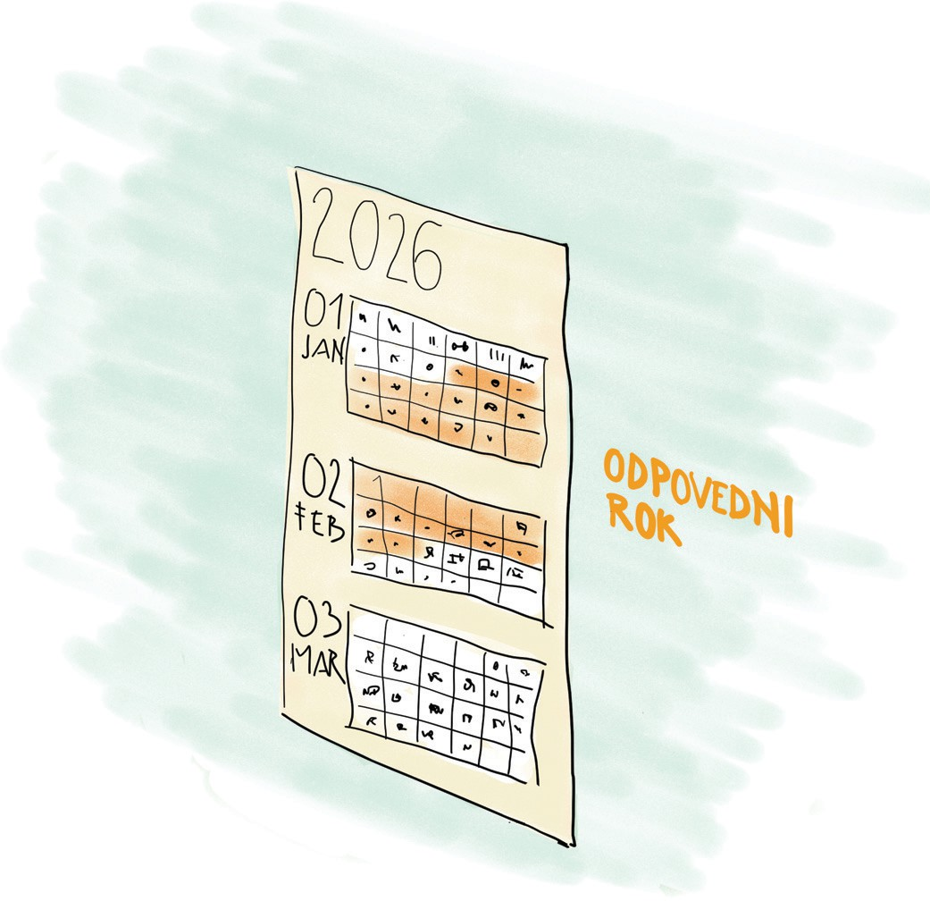
začne odpovedni rok teči v torek.

Če delodajalec odpusti delavca, ima delavec pravico,
da je v času odpovednega roka odsoten z dela zato,
da išče novo službo.
Manjka lahko vsaj 2 uri vsak teden. Delavec v času,
ko manjka v službi zaradi iskanja zaposlitve, prejme nadomestilo plače.

Delavcu, ki mu je potekla pogodba za določen čas,
pogodba o zaposlitvi preneha brez odpovednega roka:

- ko se izteče čas,
za katerega je bila pogodba sklenjena.

- Ko je delo,
za katerega je bila pogodba sklenjena, opravljeno.

- Ko preneha razlog,
zaradi katerega je bila pogodba sklenjena.

Odpravnina

Delavec ima pravico do odpravnine, ko:
- mu delodajalec odpove pogodbo o zaposlitvi iz
poslovnega razloga ali iz razloga nesposobnosti,
- mu preneha pogodba o zaposlitvi za določen čas.
- se upokoji.

V zakonu je napisano, kdaj in v kakšni višini mora delodajalec delavcu izplačati odpravnino.



Vrste odpovedi

Redna odpoved

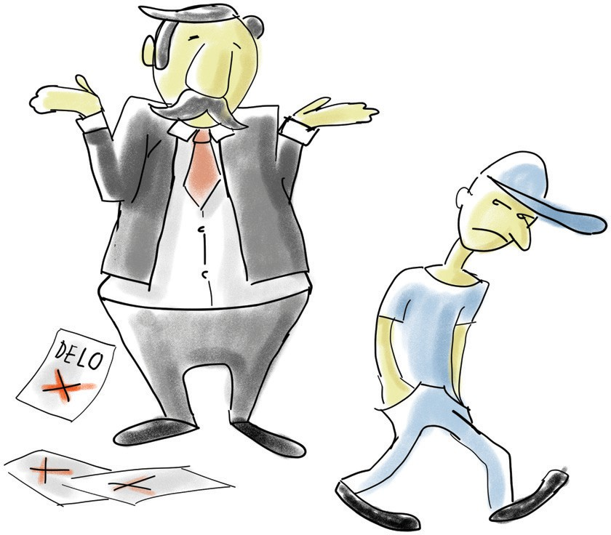
Pri redni odpovedi ima delavec odpovedni rok. Odpovedni rok je čas,
ko sta delavec ali delodajalec
odpovedala pogodbo o zaposlitvi,
a mora delavec še nekaj časa delati pri istem delodajalcu.

Delodajalec lahko delavca odpusti z redno odpovedjo:

- iz poslovnega razloga.
To pomeni, da delodajalec delavca ne potrebuje več.
Na primer, ker nima zanj več dela.

- Zaradi nesposobnosti.
To pomeni, da delavec slabo dela.

- Zaradi krivde.
To pomeni, da delavec krši svoje obveznosti.

- Zaradi invalidnosti.
To pomeni, da delavec zaradi svoje invalidnosti ne more več opravljati dela,
ki je napisano v njegovi pogodbi o zaposlitvi.

- Zaradi neuspešnega poskusnega dela.
To pomeni, da pri opravljanju poskusnega dela ni bil uspešen.

Delodajalec mora dokazati, da ima prave razloge,
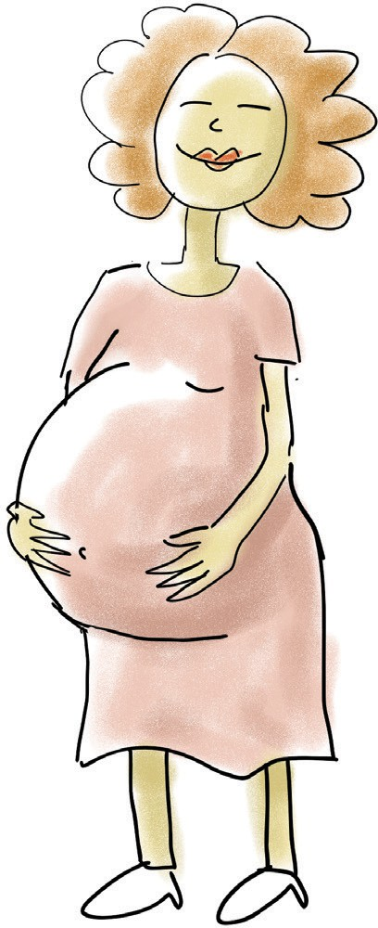
da lahko odpusti delavca. Obstaja veliko razlogov,
zaradi katerih delodajalec ne sme delavca odpustiti.
Na primer:

- ker je delavec bolan.
- Ker je delavec v sindikatu delavcev.
- Zaradi osebnih okoliščin.
- Zaradi drugih razlogov, ki so napisani v zakonu.

Izredna odpoved

Pri izredni odpovedi delavec nima odpovednega roka.
To pomeni,
da delavcu takoj preneha veljati pogodba o zaposlitvi.

Izredno odpoved lahko da delavec ali delodajalec. Za to morata imeti resne razloge.
Tisti, ki je odpovedal delovno razmerje,
mora dokazati, da ima za to resne razloge.
Izredno odpoved morata dati delavec ali delodajalec najkasneje v 30 dneh,
odkar sta izvedela,
da imata resni razlog za odpoved. Pomembno je tudi,
da se je resni razlog zgodil v zadnjih 6 mesecih in ne prej.

Preden delavec lahko da izredno odpoved,
mora delodajalca opozoriti na izpolnitev obveznosti. To pomeni, da mora napisati,
katere kršitve očita delodajalcu,

kaj delodajalec ni izpolnil, pa bi moral.

O tem, da delodajalec krši njegove pravice, mora obvestiti tudi Inšpektorat za delo.
Inšpektorat skrbi,
da delodajalci izpolnijo obveznosti in delavcem zagotovijo pravice iz
delovnega razmerja.

Delavec, ki ima razloge za izredno odpoved, ima pravico do odpravnine in odškodnine.
Odpravnina je denar, ki ga delavec dobi, ko izgubi službo.

Odškodnina je denar,
ki ga delavec v tem primeru dobi zaradi tega,
ker ne bo dobil plačila v času odpovednega roka.
Pri izredni odpovedi delavec nima odpovednega roka.



Odpoved zaradi nesposobnosti ali krivdnega razloga

Pred odpovedjo iz razloga nesposobnosti ali krivdnega razloga in
pred izredno odpovedjo mora delodajalec delavcu napisati,
kaj naj bi delavec naredil narobe. Delavec ima pravico,
da delodajalcu razloži, kaj se je zgodilo.
Temu pravimo zagovor.
To pravico ima tudi delavec,

ki ga delodajalec želi odpustiti zaradi nesposobnosti in če želi dati delavcu izredno odpoved.

Delavec ima lahko na zagovoru s seboj osebo, ki mu pomaga.
Delavec lahko zahteva, da napiše delodajalcu, kaj se je zgodilo.

Kateri delavci so posebej varovani pred odpovedjo?

Nekateri delavci so posebej varovani pred odpovedjo.
To pomeni, da v primeru odpovedi veljajo posebna pravila, ki jih določa zakon.

Predstavniki delavcev

Predstavniki delavcev so tisti delavci, ki so jih delavci izbrali,
da skrbijo za pravice delavcev.
Predstavnika delavcev delodajalec ne more odpustiti, če ravna tako, da upošteva zakon,
kolektivno pogodbo ali pogodbo o zaposlitvi,
in se s tem sindikat ali svet delavcev ne strinja. Če se ne strinjajo z odpustitvijo,
je v zakonu napisano,
kakšne so pravice in obveznosti delavca,
delodajalca in sindikata oziroma sveta delavcev. To pravilo ne velja v nekaterih primerih,
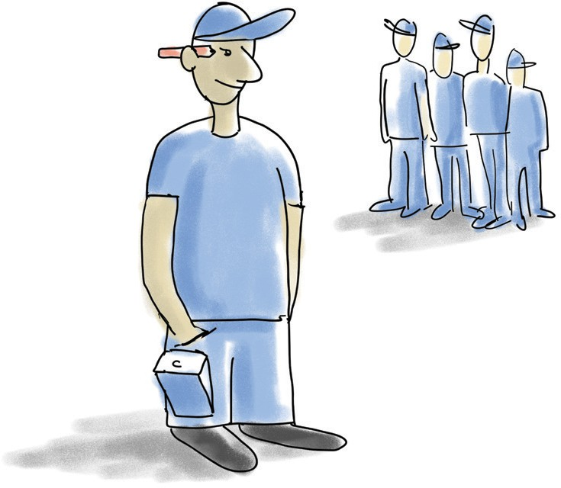
na primer, ko podjetje neha delovati.

Delodajalec ne sme odpustiti predstavnika delavcev tudi,
ko neha delovati kot predstavnik delavcev. To pravilo velja 1 leto po tem,
ko neha delati kot predstavnik delavcev.

Delavci pred upokojitvijo

Delodajalec ne sme iz poslovnega razloga odpustiti delavca:
- ki je star 58 let ali več ali
- ki ima manj kot 5 let do upokojitve,
- če delavec ni podal pisnega soglasja k odpovedi in
- če še ne izpolnjuje pogojev za starostno upokojitev.

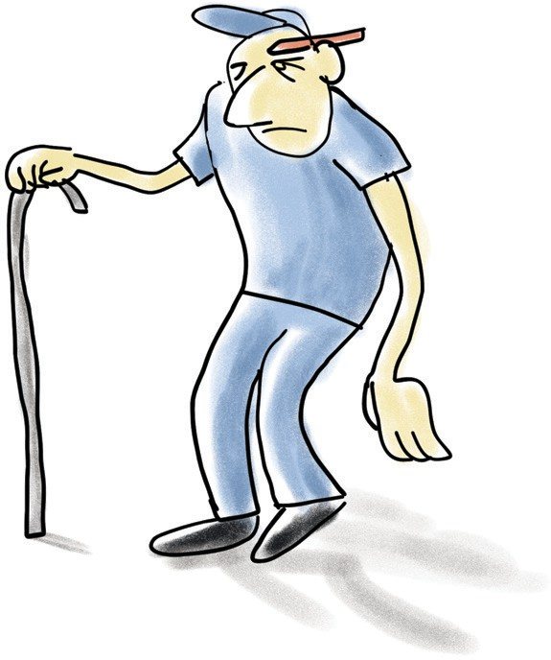
Delodajalec takega delavca lahko odpusti, če se delavec s tem strinja.
To mora delavec delodajalcu napisati.
Delodajalec lahko takega delavca odpusti tudi v nekaterih drugih primerih.
Na primer, če mu delodajalec ponudi drugo delovno mesto ali
če podjetje preneha delovati.

Invalidi

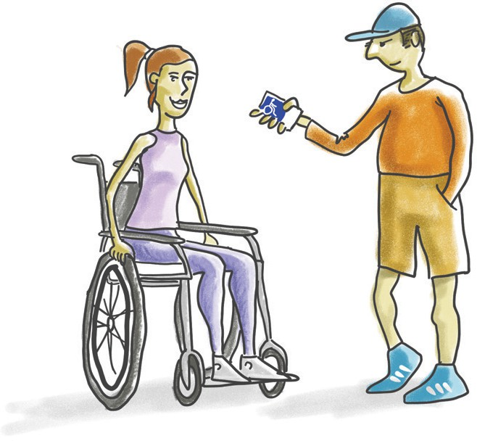
Delodajalec ne sme odpustiti invalida. Lahko ga odpusti samo:
- če zaradi svoje invalidnosti dela ne more več opravljati.
- Če ima poslovni razlog.
Pri tem mora upoštevati posebna pravila. To ne velja, če podjetje neha delovati.

Nosečnice, delavke, ki dojijo, in starši

Delodajalec ne sme odpustiti delavke:
- ki je noseča.
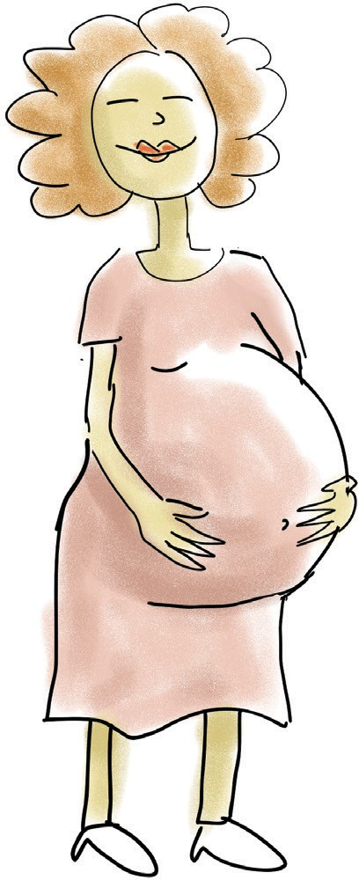
- Ki doji otroka,
ki je star manj kot 1 leto.

Delodajalec tudi ne sme odpustiti starša, ki je na starševskem dopustu.
Ne sme ga odpustiti tudi v prvem mesecu, ko se starš vrne s starševskega dopusta.
Delodajalec lahko take starše odpusti samo v nekaterih primerih.
S tem se mora strinjati inšpektor za delo.

Posebni primeri prenehanja pogodbe o zaposlitvi

Pogodba o zaposlitvi lahko preneha veljati tudi v drugih primerih.

Odločitev sodišča

Sodišče lahko ugotovi,
da je bila odpoved pogodbe nezakonita.
To pomeni, da pri prenehanju niso bila upoštevana pravila, ki jih določa zakon.

Takrat sodišče lahko:

- prizna delavcu vse pravice iz delovnega razmerja.
Na primer: delovno in pokojninsko dobo, plačo ali dopust.

- Naloži delodajalcu,
da delavcu plača ustrezno denarno povračilo. Denarno povračilo je denar,
ki ga delavec dobi,
ker so mu bile kršene pravice,
s tem, ko je delavcu delovno razmerje prenehalo v nasprotju s pravili, ki jih določa zakon.

Tako piše v zakonu

Delovno razmerje lahko neha veljati takoj, če tako piše v zakonu.
To se lahko zgodi v primerih:

- Če delavec postane invalid in ne more več opravljati dela.
- Če je delavec tujec in
nima več dovoljenja za delo, življenje v Sloveniji ali
za opravljanje sezonskega dela.
- Če delavec umre.
- Če umre delodajalec, ki je ﬁzična oseba,
in njegovi nasledniki ne nadaljujejo z dejavnostjo.

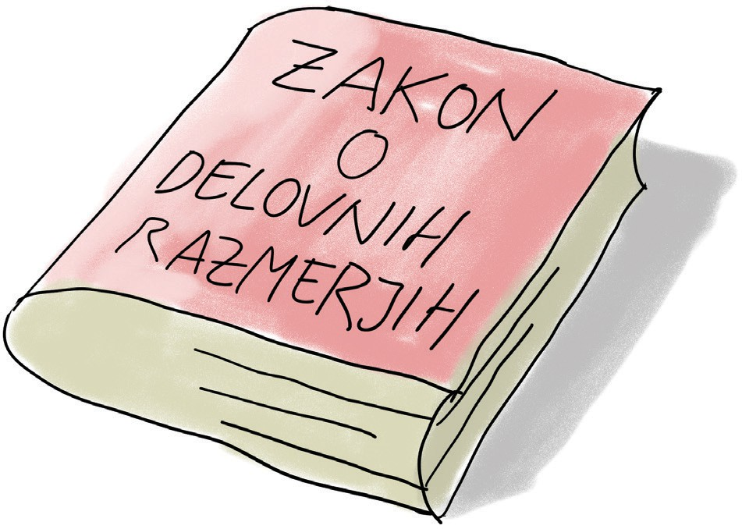

11. Konec vodnika in viri
Vodnik smo pripravili na
podlagi originalnega zakona.
Originalni zakon smo dobili na spletni strani

Pravno-informacijski sistem Republike Slovenije.

Pri pripravi tega vodnika
smo si pomagali tudi z nekaj knjigami, ki so napisane v lahkem branju:

- Lahko berljiva Ustava Republike Slovenije,
- Vodnik po Zakonu o zaposlitveni rehabilitaciji in zaposlovanju invalidov,
- Navodila za prijavo diskriminacije od Zagovornika načela enakosti,
- Spolno nasilje, publikacija Zveze Sožitje.

Zakon o delovnih razmerjih: Vodnik v lahkem branju

Izdalo in založilo: Ministrstvo za delo, družino, socialne zadeve in enake možnosti

Za izdajatelja: Luka Mesec

Priprava vodnika ŽELVA podjetje za usposabljanje in
v lahkem branju: zaposlovanje invalidov, d. o. o Ljubljana

Urednica: Živa Jakšić Ivačič

Besedilo v lahkem branju: Živa Jakšić Ivačič, Rok Felicijan, Urška Gumzej, Darja
Jančar, Nataša Mitrović, Maja Uršič

Testne bralke in bralci: Saša Dopona, Tomaž Lenče, Darja
Levec, Sebastjan Novak, Ivan Ruf, Ana Večko, Darja Štrukelj, Sašo Zrnec,
Dejan Zvonarek

Lektorica: Nika Bedek Zajc

Ilustracije in Marko Bradica, Oblikovalski studio 76
oblikovanje:

Tisk: CICERO, podjetje za graﬁčno
proizvodnjo in storitveno dejavnost, Begunje
Naklada: 1000
Ljubljana, marec 2026

CIP - Kataložni zapis o publikaciji
Narodna in univerzitetna knjižnica, Ljubljana 349.22(497.4)(035)
ZAKON o delovnih razmerjih : vodnik v lahkem branju / [urednica Živa Jakšić Ivačič ;
besedilo v lahkem branju Živa Jakšić Ivačič ... [et al.] ; ilustracije Marko Bradica]. - Ljubljana : Ministrstvo za delo, družino, socialne zadeve in enake možnosti, 2026

ISBN 978-961-6471-66-4
COBISS.SI-ID 271074051

NAČRT ZA OKREVANJE
IN ODPORNOST
Financira Evropska unija NextGenerationEU

BELEŽKE

BELEŽKE




NAČRT ZA OKREVANJE
IN ODPORNOST
Financira Evropska unija NextGenerationEU

